PAMPA/WP2/Meth/4 20/12/2013

Guide d'utilisation de la plateforme PAMPA « Ressources et Biodiversité »
Aide au calcul, à la représentation et l'analyse des métriques relatives à la biodiversité et aux ressources
Yves REECHT (yves.reecht@gmail.com), Romain DAVID, Jérémie HABASQUE et Bastien PREUSS

Résumé : Ce document vise à aider les gestionnaires et scientifiques à utiliser la plateforme « Ressources et Biodiversité » afin de calculer des métriques biodiversité et ressources à partir de leur jeu de données. Il les guidera également dans l'utilisation de l’interface pour générer des graphiques et conduire des analyses statistiques.
Ce guide présente la version de la plate-forme à la fin du projet PAMPA. Des évolutions sont d’ores et déjà envisagées, mais ne sont pas évoquées dans ce document. Le retour des utilisateurs sera crucial pour l’évolution de la plate-forme.

Informations importantes : ce document contient des avertissements importants (ayant la même apparence que ce cadre) – notamment en ce qui concerne l'installation de la plateforme – que vous êtes invités à lire attentivement avant installation et/ou utilisation.

Ce document doit être cité comme suit :

Reecht Y., David R., Habasque J. et Preuss B. Guide d'utilisation de la plateforme PAMPA « Ressources et Biodiversité » – Aide au calcul, à la représentation et l'analyse des métriques relatives à la biodiversité et aux ressources. PAMPA/WP2/Meth/4. Version du 20/12/2013. 79 p.
Licence – Copyright
Copyright (C) 2008-2012 Ifremer.
Permission est accordée de copier, distribuer et/ou modifier ce document suivant les termes de la GNU Free Documentation License (Licence GNU de documentation libre), Version 1.3 ou n'importe quelle version ultérieure publiée par la Free Software Foundation ;
avec une section invariante étant la page de titre, à l’exception de la liste d'auteurs qui peut être complétée, de la version du document et du nombre de pages de la citation.
Une copie de la licence (en anglais) est incluse dans la section « 9.A GNU Free Documentation License, page 66 .»

Table des matières
1. Présentation 1
A. Obtenir de l'aide 2
B. Mise à jour 3
C. Rapport de bug 3
2. Données analysées 4
A. Types de données d'entrée 4
B. Format des fichiers de données 4
Quelques rappels importants : 5
3. Installation de l'environnement de travail et configuration 5
A. Prérequis : installation de R 5
B. Installation de la plateforme sous Windows 5
C. Création du dossier de travail 6
D. Configuration 7
i. Dossier de travail et fichiers de données 7
ii. Langue des noms de variables 8
iii. Catégories benthiques supplémentaires 9
4. Chargement de l'interface 9
A. Démarrage de l’application 9
B. Packages 10
5. Importation et manipulation des données 11
A. Dossiers et fichiers de données 11
B. Importation des fichiers par défaut 12
C. Informations de chargement 13
D. Opérations « spéciales » lors du chargement et calculs divers 14
i. Référentiel spatial 14
Shapefiles 14
Fichier texte 15
Configuration avancée 16
ii. Estimation des tailles d'après les classes de tailles 16
iii. Année de campagne 16
iv. Réorganisation des modalités de certains facteurs 16
v. Choix de la distance maximum d'observation (vidéos rotatives) 17
vi. Statistiques supplémentaires (vidéos rotatives) 17
E. Sélection et re-calcul 17
F. Informations sur les données 19
i. Test du référentiel espèces 19
ii. Plan d'échantillonnage 19
iii. Informations par « espèce » 20
iv. Informations par unité d'observation 20
G. Outils de mise en forme des données 21
i. Re-lier manuellement les unités d'observation au référentiel spatial 21
ii. Ordre des modalités de facteurs 22
6. Sous-interfaces standard de sélection des métriques/facteurs 23
Note : 24
7. Graphiques 25
A. Métriques agrégées par unité d'observation par espèce (et éventuellement par classe de taille) 25
i. Boîtes à moustaches ou Boxplots 26
ii. Diagrammes en barres ou Barplots 27
iii. Fréquences d'occurrence 27
iv. Cartes avec des graphiques en barres ou boîtes à moustaches 28
B. Métriques agrégées par unité d'observation (et éventuellement par classe de taille) 32
i. Boîtes à moustaches ou Boxplots 32
ii. Diagrammes en barres ou barplots 33
iii. Fréquences d'occurrence 34
iv. Cartes avec des graphiques en barres ou boîtes à moustaches 35
v. Remarques 37
Classes de tailles : 37
C. Remarques générales sur les graphiques 39
i. Rang d'utilisation du facteur « statut de protection » : 39
ii. Options graphiques 39
Graphiques en boîtes à moustaches (boxplots) 42
Graphiques en barres (barplots) 43
Graphiques en barres (barplots) pour l'occurrence 43
iii. Configuration persistante 43
8. Analyses statistiques 46
A. Modèles linéaires 46
i. Métriques agrégées par unité d'observation par espèce (et éventuellement par classe de taille) 46
ii. Métriques agrégées par unité d'observation (et éventuellement par classe de taille) 49
iii. Résultats 50
Informations sur le modèle 51
détails sur les facteurs significatifs et leurs coefficients 51
Valeurs prédites 52
Comparaisons multiples (2 facteurs) 52
Comparaisons multiples (1 facteur) 54
iv. Graphiques diagnostiques et valeurs aberrantes 54
GLMs et graphiques diagnostiques 56
(Log-)LMs et graphiques diagnostiques 57
B. Arbres de régression multivariée 58
i. Métriques agrégées par unité d'observation par espèce (et éventuellement par classe de taille) 59
ii. Métriques agrégées par unité d'observation (et éventuellement par classe de taille) 59
iii. Résultats Graphiques 60
iv. Résultat « texte » 61
Rappel du modèle : 61
Résumé de l'arbre sous forme de texte : 61
Détails : 61
9. ANNEXES 63
A. GNU Free Documentation License 63

Présentation
Un programme de calcul d'indicateurs de ressources et biodiversité a été développé sous le logiciel R dans le cadre du projet PAMPA. Ce document a pour but de guider l'utilisateur (gestionnaire et scientifique) dans l'utilisation de ce programme. Le programme fonctionne sous Windows et Linux.
La définition et le détail du calcul des métriques figure dans le document : « Métriques biodiversité et ressources PAMPA/WP2/Meth/1 ».
L'équipe coordinatrice du projet fournit aux utilisateurs :
- les routines R de calcul des métriques.
- l'aide aux utilisateurs pour le formatage des données.
- le référentiel espèces.
L'interface est constituée d'un menu « déchirable » (comprendre « qui s'ouvre »), contenant plusieurs rubriques. Les rubriques correspondent à différentes étapes d'analyse de vos jeux de données. Chacune d'entre elle contient des sous menus correspondant à des types d'analyses et de graphiques. Sur la droite du menu, vous trouverez un bouton pour fermer l'ensemble des graphiques ainsi qu'un bouton pour quitter l'application.
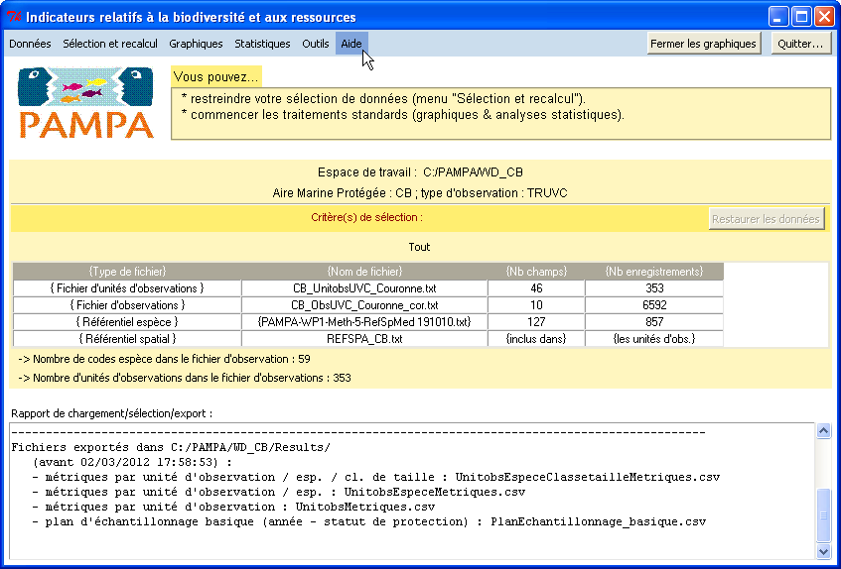
Le reste de l'interface (en dessous des menus) est constituée de :
- une zone d'aide contextuelle en jaune clair (Vous pouvez... » qui indique succinctement ce qu'il est possible de faire.
- quatre zones d'information supplémentaires vous permettent en un coup d'œil de visualiser l'état du jeu de données que vous traitez :
- une zone texte indiquant l'emplacement de votre zone de travail, l'AMP considérée et le type d'observation en cours de traitement.
- une zone « critère de sélection » qui affiche le critère que vous avez sélectionné le cas échéant et le nombre d'espèces et unités d'observation restantes dans votre fichier d'observations. Elle est dotée d'un bouton pour recharger rapidement les données originales (sans sélection).
- un tableau présentant les fichiers observation, unités d'observation et référentiel que vous avez saisis, avec leur nom, leurs nombres de champs et d'enregistrements. Plus, le cas échéant, une quatrième colonne indiquant le nombre d'éléments (observations) de la sélection. Si les colonnes sont trop larges pour apparaître toutes, un redimensionnement horizontal de la fenêtre et/ou des colonnes permet de corriger le problème.
- Un cadre vous indiquant les nombres d'unités d'observation et d'espèces effectivement présentes dans le jeu de donnée. Par exemple, dans le cas de sélections simultanées selon des critères portant sur les unités d'observation et les espèces, des espèces sélectionnées peuvent ne plus être présentes en raison de la sélection à certaines unités d'observation uniquement.
- et un champ d'information en blanc intitulé « Rapport de chargement/sélection/export » qui vous permet de suivre le déroulement de vos principales opérations sur les données. Il affiche de surcroît les dossiers de sortie et principaux fichiers exportés.

Obtenir de l'aide
En plus de la présente documentation, il est possible d'accéder à un forum d'entraide ainsi qu'à une documentation en ligne (sur le wiki du projet ; pas à jour actuellement, mais chacun peu participer à son élaboration) par le menu « Aide » :
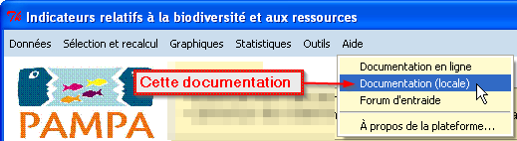
« À propos de la plateforme... » permet de consulter le numéro de la version utilisée ainsi que diverses informations sur l'équipe de développement, la licence, les financeurs du projet et les partenaires scientifiques.

Ce numéro de version est à préciser pour obtenir de l'aide sur le forum ou lors de l'émission d'un rapport de bug (voir page suivante).
Il permet également de savoir si une mise à jour peut-être faite.
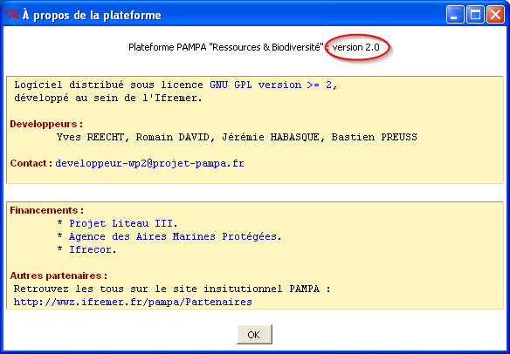

Mise à jour
Les nouvelles versions de l'interface sont publiées sur la page de téléchargement du wiki, accessible par le menu « Outils » :
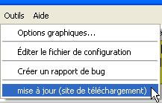
La liste des modifications entre deux versions peut également être consultée sur le wiki : http://projet-pampa.fr/wiki/doku.php/wp2:changelog.

Rapport de bug
Afin d'assurer une maintenance efficace du programme, il est fortement conseillé de faire remonter à l'équipe de développement tout bug constaté. Un modèle de rapport est accessible par le menu « Outils » :
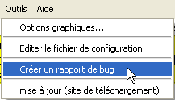
Il doit être envoyé par e-mail à developpeur-wp2@projet-pampa.fr.

Données analysées

Types de données d'entrée
Plusieurs types de données – qui nécessitent des traitements particuliers – sont supportés par la plateforme :
- UVC (underwater visual censuses – comptages visuels sous-marins) : utilisé pour la faune et les habitats sous-marins. Peut également être décrit sous le type TRUVC (pour transects UVC).
- TRVID (transects video) : traités de la même façon que les UVC.
- Q (Quadrats) : traités de la même façon que les UVC.
- LIT (Line Intercept Transect) : un type d'UVC utilisé pour le benthos et l'habitat.
- SVR : Stations Vidéos Rotatives. À partir de la version 2.2, les interpolations des secteurs manquants ont été externalisées et ne sont donc plus gérées par la plateforme.
- Données de pêche (capture et effort), avec plusieurs sous-catégories :
  - DEB : débarquements.
  - EMB : échantillonnage par observateur(s) embarqué(s).
  - PSCI : pêches scientifiques.
  - PecRec : enquêtes de pêche récréative.
- TRATO (Traces de tortues) : format adapté au protocole de suivi des traces de tortues marines selon le protocole utilisé aux Caraïbes. Dans ce format, le neuvième champ des observations permet de noter si la tortue a pondu ou non. Des métriques telles que le nombre de traces lisibles ou le succès de pontes, sont calculées.
Un seul type de donnée peut-être analysé à la fois, en raison, notamment, des différences dans les traitements et – dans certains cas – dans les unités des métriques calculées.

Format des fichiers de données
Quelque soit le type de données traitées, l'information doit être répartie en trois ou quatre fichiers texte (.txt) distincts :
- table contenant les unités d'observation.
- table contenant les observations (comptages, captures, etc.)
- le référentiel espèces général ou unique (Méditerranée ou Outre-Mer) fourni par l'équipe coordinatrice. Il peut prendre deux formes :
  - un référentiel espèces unique (ancien format) sur 125 champs. Celui-ci n'est adapté que pour une plage limité de cas d'études.
  - un référentiel espèces général (nouveau format, depuis la version 2.6), contenant 33 champs, qui diffère du précédent par l'absence d'information à l'échelle locale. Il est à utiliser de préférence avec un référentiel espèces local (voir point suivant) pour des performances optimales de la plateforme.
- le référentiel espèce local (optionnel) qui contient les informations pour l'échelle local (intérêts pour divers types de pêches, statut locaux de l'espèce, coefficient de la relation taille-poids définis localement,...). Il ne sera chargé que si un référentiel espèces général, au format 33 colonnes, est chargé par ailleurs.
- Le référentiel spatial (optionnel) permet de rattacher des informations spatialisées aux unités d'observation. Celui-ci peut également être fourni sous forme de shapefile depuis la version 2.4 de la plateforme.
Le format d'entrée des données pour exécuter les programmes de calcul est standardisé (Cf. Formats de données – PAMPA/WP2/Meth/3). Des problèmes peuvent se poser lorsque le format des données n'est pas respecté.

Quelques rappels importants :
- Le séparateur décimal des fichiers texte est le point.
- Le séparateur de champ des fichiers texte est la tabulation.
- Les fichiers doivent être préalablement inspectés pour ne contenir ni espaces (à remplacer par des underscores, « _ »), ni « ; ».
- L'encodage des caractères des fichiers doit être « latin-1 ».

Installation de l'environnement de travail et configuration

Prérequis : installation de R
Le logiciel R peut être récupéré en vous rendant sur la page du projet http://cran.cict.fr/ (vous pouvez choisir un autre miroir plus proche de chez vous). Vous y trouverez le programme et/ou les instructions d'installation pour votre système.
L'interface a pour l'instant été testée de la version 2.11.1 à la version 2.14.1.

Installation de la plateforme sous Windows
La plateforme est dotée d'un installeur pour Windows, qui place les scripts dans les dossiers adéquats et crée des raccourcis pour lancer R et l'interface graphique.
Attention : cet installeur écrase les fichiers existants sans demander confirmation. Vous devez donc soit copier à un autre endroit, soit renommer les fichiers d'une ancienne installation que vous avez modifiés par vous même, si vous souhaitez ne pas perdre les informations qu'ils contiennent.
Si le nom de l'installeur contient « update » le fichier Config.R (qui doit contenir les noms de vos fichiers de données) sera cependant conservé. Si ce n'est pas le cas, il est recommandé de le sauvegarder (il est toutefois automatiquement sauvegardé sous Config.bak.R mais des erreurs peuvent se produire). Vous pourrez ensuite copier votre configuration dans le fichier nouvellement installé (ne pas le remplacer, il vous manquerait des lignes de code nécessaires au bon fonctionnement de la plateforme).
En exécutant le fichier « <Setup|Update>_PAMPA_Ressources-Biodiv-<version>.exe » vous serez dirigé vers une procédure d'installation classique (sous Windows) :
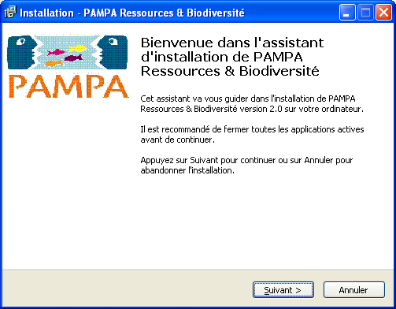
Les interfaces de chaque étape sont explicites et sont dotées de choix par défaut qui doivent suffire pour la plupart des cas.
Attention : ne modifiez pas le chemin d'installation par défaut (« C:/PAMPA/Scripts_Biodiv »), la plateforme ne serait pas fonctionnelle... à moins que vous ne soyez prêt à faire vous même les modifications qui s'imposeraient dans le code.
Il est prévu d'assouplir, dans un avenir proche, la gestion des dossiers, mais cette fonctionnalité n'est, à l'heure actuelle, pas implémentée.
Une fois l'installation terminée, vous disposez de raccourcis pour lancer R et l'interface graphique, ainsi que d'accès directs aux documentations et un modèle de rapport de bug :
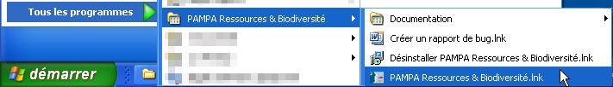

Création du dossier de travail
La plateforme utilise un dossier de travail dans lequel elle va chercher les répertoires de données et de résultats. Par défaut, il s'agit de C:/PAMPA/, mais vous pouvez en choisir un autre (et même en avoir plusieurs pour l'analyse de différents jeux de données).
Vous devez créer, dans ce répertoire, un dossier « Data » (attention à bien respecter les minuscules/majuscules) qui contiendra vos fichiers de données.
Si vous utilisez des référentiels spatiaux sous forme de shapefiles (plusieurs fichiers), vous devrez également créer dans « Data » un sous dossier « Maps » et y placer les shapefiles
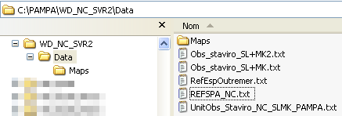
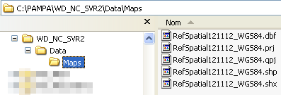
Il est ensuite nécessaire de renseigner ce dossier de travail dans le fichier de configuration « C:/PAMPA/Scripts_Biodiv/Config.R » (voir la section suivante, « 3.D Configuration »).

Configuration

Dossier de travail et fichiers de données
Le dossier d'installation contient un fichier dédié à la configuration des fichiers de données et du répertoire de travail.
C:/PAMPA/Scripts_Biodiv/Config.R
En paramétrant correctement ce fichier, vous pourrez recharger vos données en un clic à chaque lancement de l'interface !!
Il est conseillé afin de recharger les données en un seul clic, d’indiquer au programme le nom de vos fichiers d’unité d’observation, d’observation et de référentiel espèces.
Dans ce fichier de configuration, changer les valeurs correspondante comme indiqué ci-dessous, en y mettant vos noms de ficher (en respectant les minuscules et majuscules !).
Le dossier de travail peut également être renseigné à ce niveau-là. Les lignes éditables ressemblent donc à ce qui suit :
#### CB
fileNameUnitobs <- "CB_UnitobsUVC.txt" # Unités d'observation.
fileNameObs <- "CB_ObsUVC.txt" # Fichier d'observations.
fileNameRefesp <- "refEspeces_general.txt" # Référentiel espèces
# général ou unique.
fileNameRefespLocal <- "refEspeces_CB.txt" # Référentiel espèces
# local (optionnel).
fileNameRefspa <- "REFSPA_CB.txt" # Référentiel spatial
# (optionnel).
nameWorkspace <- "C:/PAMPA/WD" # Répertoire de travail.
Pour les chemins, utilisez de préférences de « / ». Sinon, les backslash doivent être doublés. Par exemple : "C:\\PAMPA\\WD".
Dans le cas d'un référentiel spatial sous forme de shapefile (plusieurs fichiers), utilisez soit le nom de fichier sans extension (e.g. ,
fileNameRefspa <- "RefSpatial121112_WGS84") soit avec l'extension .shp (fileNameRefspa <- "RefSpatial121112_WGS84.shp").
En utilisant le système de commentaire de R (voir, par exemple, les descriptions de type fichier dans l'exemple ci-dessus), vous pouvez conserver la trace de plusieurs configurations et y revenir lorsque vous le souhaitez. Toute ligne commençant par « # » ne sera pas traitée (considérée comme du commentaire) :
## fileNameUnitobs <- "unitobs_CB_peche_pro.txt"
## fileNameObs <- "obs_biodiv_CB_peche_pro.txt"
## fileNameRefesp <- "refEspeces_general.txt"
## fileNameRefespLocal <- "refEspeces_CB.txt"
## fileNameRefspa <- "REFSPA_CB.txt"
## nameWorkspace <- "C:/PAMPA/Peche_pro"
Après chaque modification, n'oubliez pas de commenter (faire précéder de « # ») les lignes de configuration devenues inutiles.
Ces fichiers peuvent alors être (i) directement chargés depuis le menu « Données » en cliquant sur l'entrée « Dossiers et fichiers par défaut », (ii) modifiés avec l'entrée « Choix des dossiers et fichiers de données ».
Ce fichier faisant parfois l'objet de modifications profondes, vous ne devriez pas l'écraser avec une ancienne version après une nouvelle installation. Depuis la version 1.1-0, l'installation fait toutefois une sauvegarde de votre ancien « config.r » pour pouvoir par la suite copier votre configuration (cf. encadrés ci-dessus) dans le nouveau fichier installé.

Langue des noms de variables
Par défaut les noms usuels de variables sont en français. Afin de permettre la production de graphiques destinés aux publications scientifiques, il a été ajouté la possibilité d'avoir les noms de variables en anglais sur ceux-ci. Les noms de variables sont définis dans les fichiers "/Scripts_Biodiv/NomsVariables_fr.csv" et "/Scripts_Biodiv/
NomsVariables_en.csv".
Pour définir les noms en anglais, il faut définir l'option "P.lang" à "en", soit dans la console, soit dans le fichier de configuration, avec options(P.lang="en") ; voir section 7.C.iii Configuration persistante.
Ceci n'affecte que les noms des variables, le reste des titres restant en français. Dans l'attente de l'implémentation d'un véritable système d’internationalisation, les titres doivent être supprimés en utilisant options(P.graphPaper=TRUE), voir section 7.C.iii, page 46.

Catégories benthiques supplémentaires
Il est maintenant possible d'ajouter facilement des catégories benthiques supplémentaires, correspondant à des regroupements des catégories existantes. Celles-ci sont définies dans un fichier « corresp-cat-benth.csv » (dans C:/PAMPA/Scripts_Biodiv) qui peut être édité avec un tableur de type Excel. Ce tableau donne les correspondances entre le champ « Cat_benthique » et les nouvelles catégories, et se présente comme suit :
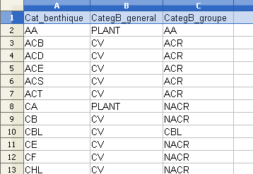
La première colonne doit contenir obligatoirement les valeurs du champ « Cat_benthique » du référentiel espèce. Les suivantes – non limitées en nombre – représentent les catégories agrégées. Des nouveaux facteurs seront alors disponibles dans l'interface, sous les noms affichés en première ligne (éviter les espaces et caractères spéciaux), pour produire des graphiques, faire des analyses statistiques ou effectuer des sélections sur le jeu de données.

Chargement de l'interface

Démarrage de l’application
Comme expliqué plus haut, vous disposez sous Windows de raccourcis pour le chargement de l'interface.
Si toutefois ils n'étaient pas fonctionnels sur votre machine, vous pouvez charger cette interface manuellement après avoir lancé R :
- Soit à l'aide du menu de la console R :
  - Menu « Fichier » cliquez sur « Sourcer du code R… ».
  - ...en sélectionnant le fichier « C:/PAMPA/Scripts_Biodiv/Main.R ».
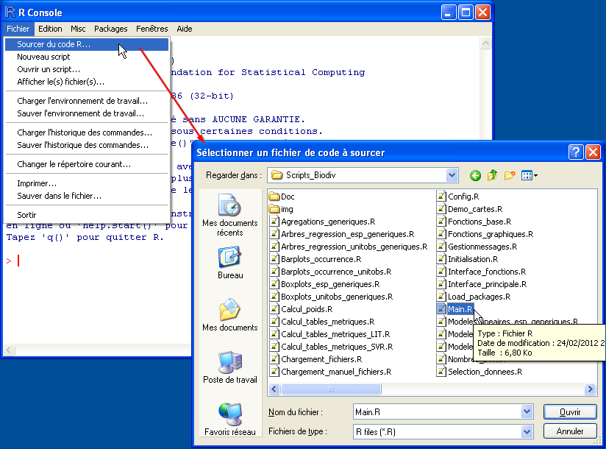
- soit en collant la ligne suivante dans la console R :
source("C:/PAMPA/Scripts_Biodiv/Main.R")

Packages
R présente un système basé sur l'utilisation de paquet ou packages optionnels dédiés à des tâches précises. Cette plateforme nécessite l'usage d'un certain nombre d'entre eux.
Si des packages manquent à l'appel, la plateforme propose leur installation :
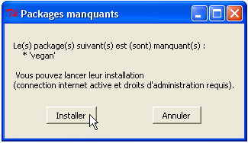
Pour l'installation de packages, vous devez avoir les droits d'administration et être connecté à internet.
Si vous choisissez l'installation, R va probablement vous demander de choisir un dépôt pour le téléchargement des packages :
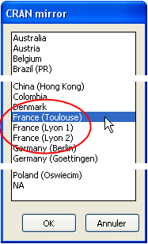
Choisissez un dépôt le plus près de chez vous possible.
Si vous annulez ou si une erreur se produit durant l'installation, la liste des packages à installer manuellement est affichée sur la console R :
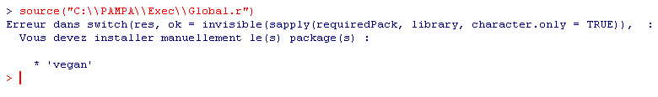
Notez que dans ce cas, plutôt que de procéder à une installation manuelle, vous pouvez également relancer la plateforme dans des conditions qui permettent l'installation (i.e. avec les droits d'administration et une connexion internet).

Importation et manipulation des données

Dossiers et fichiers de données
L'entrée « Choix des dossiers et fichiers de données » permet de choisir le dossier de travail et les fichiers de données :
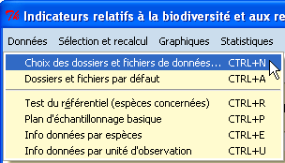
Elle tient compte du répertoire de travail et des fichiers précédemment chargés (le cas échéant). Cliquer sur l'un des boutons vous permettra de choisir un nouvel espace de travail (premier bouton) ou fichier de données/référentiel (les cinq suivants) :
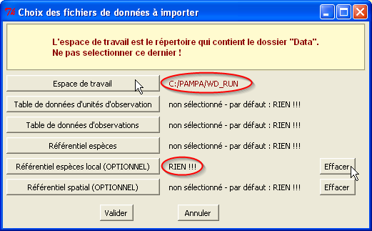
Le dossier de travail est celui qui contient le répertoire « Data » (contenant lui-même les fichiers de données). Vous ne devez donc pas sélectionner le répertoire « Data » mais son répertoire parent.
Si toutefois vous sélectionnez le dossier « Data », la correction se fera automatiquement et un avertissement sera affiché :
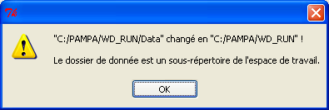
Les deux derniers fichiers de données sont optionnels : il y a donc des boutons pour effacer une précédente sélection manuelle ou par défaut (qui dépend du précédent jeu de données chargé).
Les modifications faites à l'aide de cette boîte de dialogue ne seront cependant conservées que dans la session courante. De même, un chargement des « Dossiers et fichiers par défaut » (voir section suivante) les écrasera.
Il est donc conseillé de renseigner les noms de fichiers de données dans le fichier de configuration, comme cela est expliqué dans la section 3.D Configuration.

Importation des fichiers par défaut
Ainsi, lorsque les fichiers par défaut sont correctement configurés (voir la section 3.D.i « Dossier de travail et fichiers de données », page 7), ils peuvent être directement chargés sans passer par l'étape de choix des fichiers un à un. Il suffit d'utiliser la seconde entrée du menu « Données » ou bien le raccourci « Ctrl+A » :
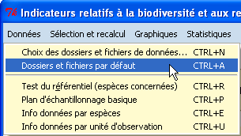

Lors d'une modification du fichier de configuration, il n'est pas nécessaire de relancer l'interface pour une prise en compte de la nouvelle configuration. À chaque fois que ce mode de chargement est utilisé, le fichier de configuration est à nouveau lu sur le disque dur.
Pour modifier les dossier et fichiers par défaut, vous pouvez directement ouvrir le fichier « C:/PAMPA/Scripts_Biodiv/Main.R » depuis le menu « outils » de l'interface principale :
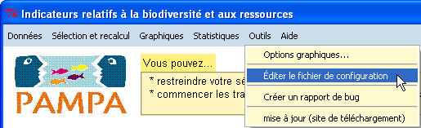
Une fois la nouvelle configuration enregistrée, il vous suffira de recharger les « Dossier et fichiers par défaut ».

Informations de chargement
Au cours du chargement des données, une fenêtre d'information apparaît, qui résume les instructions exécutées et en cours, et attire votre attention, au fur et à mesure, sur les éléments importants :
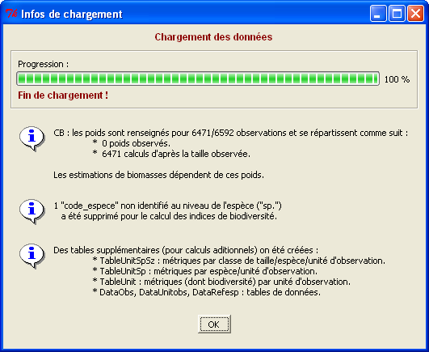
Lorsque le bouton « OK » apparaît, c'est que le chargement est terminé.
La barre de progression ne constitue qu'une information grossière et ne donne pas une estimation précise par rapport au temps total de chargement.

Opérations « spéciales » lors du chargement et calculs divers

Référentiel spatial
Comme expliqué plus haut, un référentiel spatial peut être chargé de façon optionnelle. Deux types de fichiers sont acceptés : les shapefiles (issus de SIG) et les fichiers textes (séparateur de champ tabulation). Dans les deux cas, les champs du référentiel spatial sont ajoutés à la table des unités d'observation. Les techniques pour joindre les deux tables diffèrent selon le type de fichier.

Shapefiles
Il s'agit de fichiers qui associes à des zones géographiques (polygones) des informations. Trois méthode sont utilisées pour joindre les tables, qui sont, par ordre de priorité :
- Si les coordonnées GPS (latitudes et longitudes en degrés décimaux) des unités d'observations sont renseignées, chaque unité d'observation est automatiquement associée à une zone géographique (à la plus petite échelle, donc).
- Sinon, la plateforme cherche à lier les deux tables sur les colonnes par défaut : « site » pour les unités d'observation, « CODE.SITE » pour le référentiel spatial (qui peuvent être configurées).
- Si des correspondances ne peuvent être trouvées (ou que les colonnes par défaut n'existent pas), une interface est affichée, qui permet à l'utilisateur de choisir les champs sur lesquels les tables seront liées :
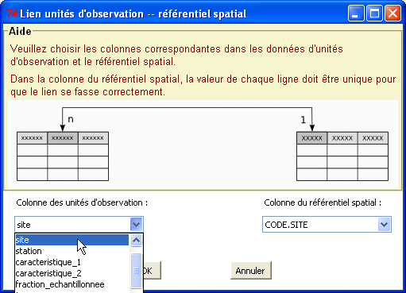
Si aucune correspondance n'est trouvée, ou que le champs du référentiel spatial ne retourne pas des valeurs uniques, l'interface ne se ferme pas et affiche un message d'erreur :
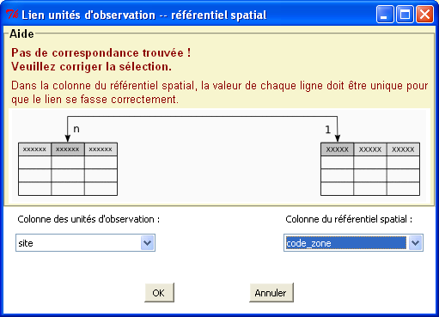
Il reste toujours possible de fermer l'interface sans lier les tables en cliquant sur « Annuler » ; le chargement suivra alors son cours.

Fichier texte
Le lien entre les deux tables ne diffère de la méthode utilisée pour les shapefiles que par l'absence de la première étape (d'après les coordonnées GPS). Il se fait donc soit d'après les colonnes par défaut, soit selon le choix de l'utilisateur.

Configuration avancée
Si les colonnes par défaut et/ou l'encodage des caractères (shapefile) définies dans la plateforme ne conviennent pas pour votre jeu de données, il est fortement recommandé de les définir dans votre fichier de configuration (C:/PAMPA/Scripts_Biodiv/Config.R) en y ajoutant les lignes suivantes :
#### Options du référentiel spatial :

## Champs pour lier les tables :
options(P.linkUnitobs="<nom_de_la_colonne_des_unités_d'observation>",
P.linkRefspa="<nom_de_la_colonne_du_référentiel_spatial>")

## Encodage des caractères (shapefile) :
options(P.shapefileEncoding="<encodage_des_caractères>")
Si la configuration est correcte, le chargement se fera dès lors sans intervention manuelle.

Estimation des tailles d'après les classes de tailles
Les tailles précises ne peuvent pas être estimées avec toutes les méthodes d'observations in situ. En l'absence de relevé des tailles, celles-ci sont maintenant estimées d'après les classes de taille (si celles-ci sont renseignées et s'y prêtent, bien entendu). Les formats de classe pris en compte sont pour l'instant de la forme "5-10", "5_10", "40-", "40_", "_5", etc. Les classes ouvertes vers le bas sont considérées comme "0-<valeur>" et pour celles ouvertes vers le haut, la taille est supposée être la borne inférieure (e.g. "40-" -> 40, faute de pouvoir faire mieux). Pour tout le reste, la taille est estimée comme la moyenne des deux bornes.

Année de campagne
Certaines campagnes d'acquisition de données peuvent être à cheval sur deux années civiles, notamment dans l’hémisphère austral. Il peut donc dans ce cas être préférable de substituer une « année de campagne » à l'année civile comme facteur explicatif de la variabilité des métriques. Il a donc été convenu de placer dans ce cas l'année de campagne dans la colonne « caracteristique_2 » du référentiel des unités d'observations, sous la forme « C<année> » ou bien « c<année> » (e.g. "C2004", "c1999",...). Le fait de placer ce type d'informations précisément dans cette colonne assure une bonne prise en compte de leur temporalité lors d’analyses statistiques (cf. Comparaisons multiples (2 facteurs)).
Le champ « caracteristique_2 » est renommé en « annee.campagne » s'il suit le format indiqué ci-dessus ("C<année sur quatre chiffre>").

Réorganisation des modalités de certains facteurs
Certains facteurs, tels que les nivaux de protection, classes de tailles, profondeurs, phases lunaires, phases de la marée et les intérêts pour divers type de pêches, présentent des ordres logiques de leurs modalités (ce sont des variables ordinales), qui ne correspondent pas nécessairement à l'ordre alphabétique qui est appliqué par défaut.
Dans la plupart de ces cas, les modalités sont remises dans un ordre logique, à condition de respecter les instructions des documents décrivant les formats de données.
Si pour une raison ou une autre l'ordre n'est pas respecté, il reste possible de le personnaliser manuellement (voir section 5.G.ii).

Choix de la distance maximum d'observation (vidéos rotatives)
Dans le cas de données de type SVR, il est proposé à l'utilisateur de définir un maximum du champs « dmin » (distance minimal du groupe d'individus observés), retenu pour sélectionner les observations au chargement.
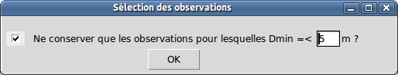
Par défaut, 5m est présélectionné. Pour charger toutes les observations, quelle que soit la distance à la caméra, il suffit de décocher la case à gauche du texte.

Statistiques supplémentaires (vidéos rotatives)
Les unités d'observation SVR présentent en général trois rotations successives. Ces réplicats permettent de calculer en plus des moyennes des abondances et densités, des statistiques pour celles-ci. Pour les créations de graphiques et analyses, l'utilisateur se voit donc proposer des maxima (suffixe « Max ») et écart types (suffixe « SD ») pour les principales métriques. Ces statistiques sont calculées au niveau de l'unité d'observation et sont pour l'instant disponibles pour les abondance brutes (« nombre ») et densités d'abondance (« densite »).

Sélection et re-calcul
Les « Sélections et recalcul », accessibles par le menu du même nom, vous permettent de réduire le jeu de données à certaines observations, suivant un critère du référentiel espèces et/ou du référentiel d'unités d'observation :
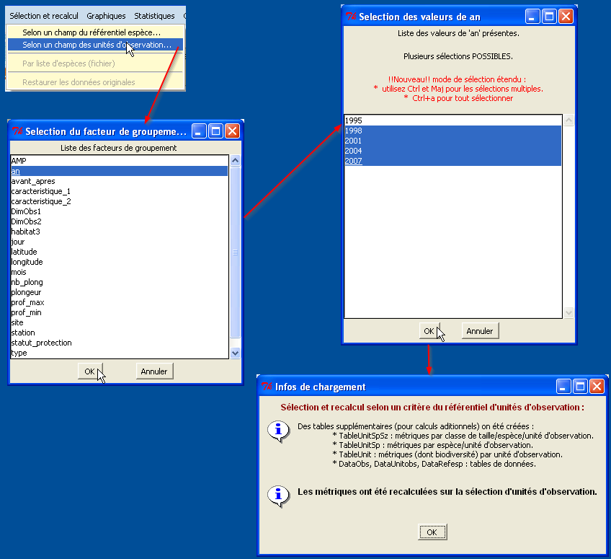
Ces sélections peuvent être imbriquées, c'est à dire que plusieurs critères peuvent être appliqués à la suite. Dans ce cas, la zone d'information sur les critères de sélection (dans l'interface principale) garde la trace de toutes les sélections actives :
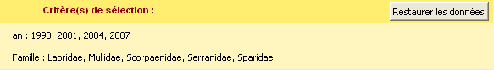
Pour restaurer vos données originales sans recharger vos jeux de données, et ainsi gagner du temps, vous pouvez utiliser soit le bouton sur l'interface principale, soit l'entrée dans le menu « Sélection et recalcul » :
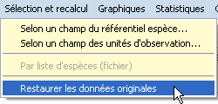
Il n'est pas possible ni prévu de pouvoir annuler juste un niveau de sélection.
Il est cependant envisagé de remplacer, à l'avenir, ce système par un système intégré aux sous-interfaces de production de graphiques et d'analyses. Les sélections seront donc faites juste avant ces opérations et donc modifiables « à la volée » en permanence.

Informations sur les données
Une fois les données chargées, des informations sur celles-ci sont accessibles depuis le menu « Données » :
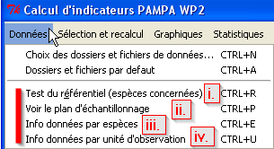

Test du référentiel espèces
Donne des informations sur le taux de remplissage des champs du référentiel espèces pour les espèces de la sélection en cours :
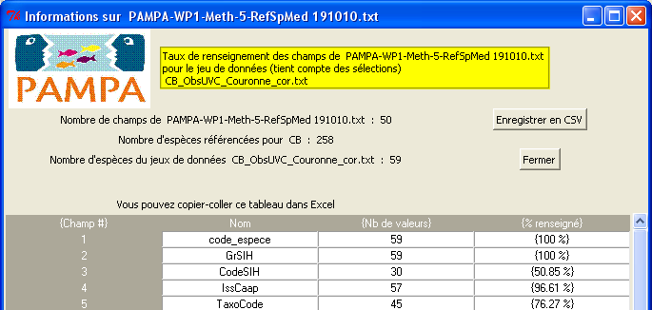

Plan d'échantillonnage
Affiche un plan d'échantillonnage basique (nombre de stations par an et par statut de protection) :
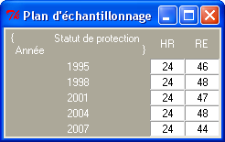
Des routines de mise en forme d'un plan d'échantillonnage à la carte (choix des facteurs par l'utilisateur) sont en cours de développement.

Informations par « espèce »
Cette entrée du menu permet d'obtenir des informations sur les « espèces » (les guillemets sont de mise, voir l'encadré qui suit) présentes dans la sélection en cours :
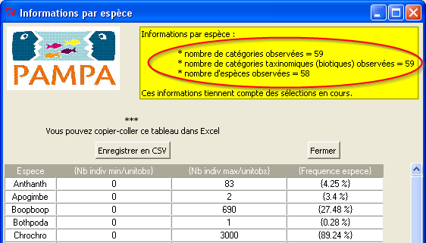
À savoir :
- les nombres minimaux et maximaux d'individus observés par unité d'observation.
- la fréquence d'occurrence (pourcentage d'unité d'observation où l'espèce est présente).
Les catégories présentes dans le champ « Espèce » correspondent à celles du champ « code_espece » du référentiel espèces, présentes dans les observations (en tenant compte de la sélection en cours).
Il peut s'agir (i) de catégories abiotiques, (ii) de groupes taxonomiques supérieurs à l'espèce (e.g. identification au niveau du genre) ou (iii) d'espèces. Le cadre d'information jaune permet d'estimer le nombre de catégories pour chaque niveau.

Informations par unité d'observation
Fournit des informations pour chaque unité d'observation de la sélection en cours :
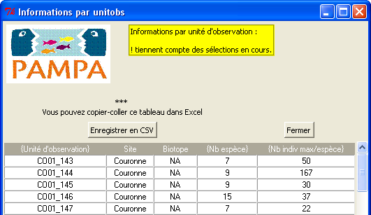

Outils de mise en forme des données

Re-lier manuellement les unités d'observation au référentiel spatial
Si le lien fait entre les tables d'unités d'observation et du référentiel spatial, au chargement des données, n'est pas satisfaisant (e.g. En raison de coordonnées GPS erronées), il peut être refait manuellement depuis le menu « outils » :
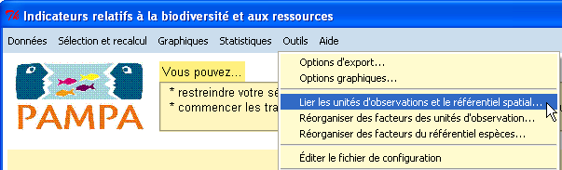
L'interface sera strictement la même que celle présentée pour le chargement des données. L'annulation permettra de revenir aux données précédentes. Ceci n'a bien sûr d'intérêt que si d'autres colonnes adaptées, que celles utilisées en première instance, sont disponibles.

Ordre des modalités de facteurs
Par défaut, au chargement des données, les modalités d'un facteur sont ordonnées selon l'ordre alphabétique croissant. Les modalités d'un facteur peuvent cependant suivre un ordre logique qui n'est pas celui par défaut (e.g. « petit », « moyen », « grand »), que l'on souhaite faire ressortir sur les graphiques.
Il est dans ce cas possible de les réordonner manuellement soit pour le référentiel espèce, soit pour les données d'unités d'observation (contenant également, le cas échéant, les facteurs liés du référentiel spatial) :
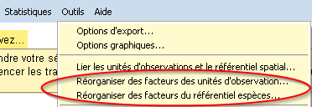
L'interface permet de réorganiser les modalités de plusieurs facteur avant validation :
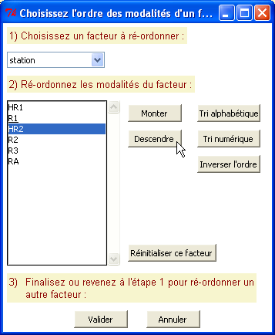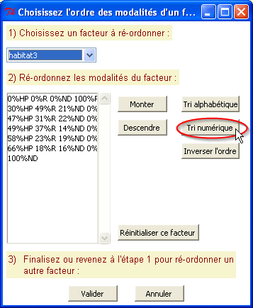
Un facteur peut être réorganisé :
- en faisant monter/descendre la modalité sélectionnée.
- par tri alphabétique (revenir au défaut de R).
- par ordre numérique (y compris s'il y a des lettres associées aux chiffres).
- en inversant l'ordre (e.g. utile pour l'ordre anti-chronologique).
- en réinitialisant à l'ordre lors du chargement de l'interface.
La réorganisation ne sera effective dans la plateforme qu'après avoir validé !
Tout rechargement des données ou de l'interface réinitialise l'ordre des modalités de facteurs.

Sous-interfaces standard de sélection des métriques/facteurs
L'essentiel des analyses et productions de graphiques est basé sur la construction d'une métrique et le choix des facteurs explicatifs. Il a donc été créé un type d’interface destiné à cette tâche.
Toutes sont basées sur un même squelette, mais présentent de légères variations en fonction du type de traitement à appliquer à la sélection et du niveau d'agrégation de la métrique.
L'organisation générale de ces interfaces est succinctement présentée ici car seront présentes dans toutes les sections qui suivent :
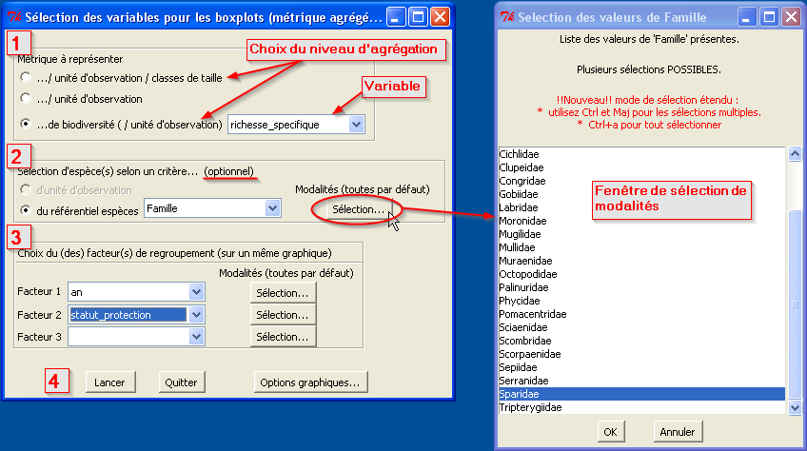
Cette interface se compose de quatre parties principales (dont trois cadres) :
- un cadre de choix de la variable expliquée et de son niveau d'agrégation. Dans certains cas, ce cadre ne permet pas de choix (variable fixée) mais il reste présent.
- un cadre de restriction des observations, qui constitue la seconde caractéristique d'une métrique (qui sera dans cet exemple la « richesse spécifique – par unité d'observation – de la famille des sparidés »).
- un cadre de choix des facteurs explicatifs. L'interface ne limite pas le nombre de facteurs qui peuvent être choisis, mais certains traitements (e.g. les modèles linéaires) n'en autorisent qu'un certain nombre. Le fait de laisser un facteur non renseigné entre deux facteurs renseignés n'a aucune conséquence.
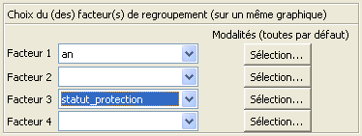
- une zone de boutons de contrôle.

Note :
La cohérence entre type de métrique, les choix de facteurs (deuxième et troisième cadre) ainsi que le type de traitement, est vérifiée lorsque vous cliquez sur « Lancer » (valable pour toutes les interfaces de ce type dans ce qui suit) :
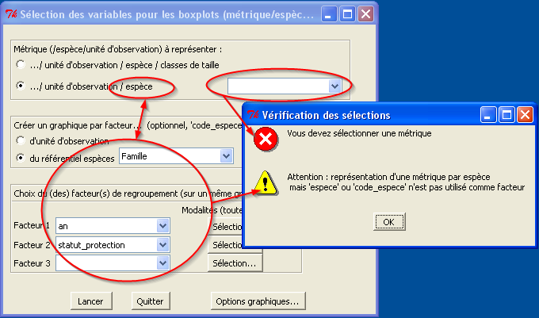
Les messages peuvent correspondre à :
-  des erreurs bloquantes. Rien ne sera fait.
-  des avertissements signalant que le traitement va être appliqué (après avoir cliqué sur « OK ») mais qu'il est probable que les résultats ne correspondent pas à ce que vous souhaitez représenter/analyser.

Graphiques
Des interfaces de création de graphiques ont été créées pour faciliter la production en série de graphiques suivant un modèle prédéfini.
Plusieurs sous menus du menu « Graphiques » donnent accès à différents types de graphiques et niveaux d'agrégation des données :
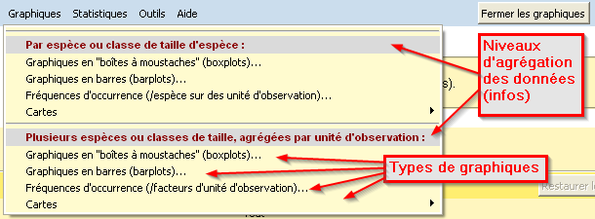

Métriques agrégées par unité d'observation par espèce (et éventuellement par classe de taille)
Celles-ci sont à utiliser lorsque l'on souhaite :
- représenter une espèce (ou classe de taille d'espèce) par graphique :
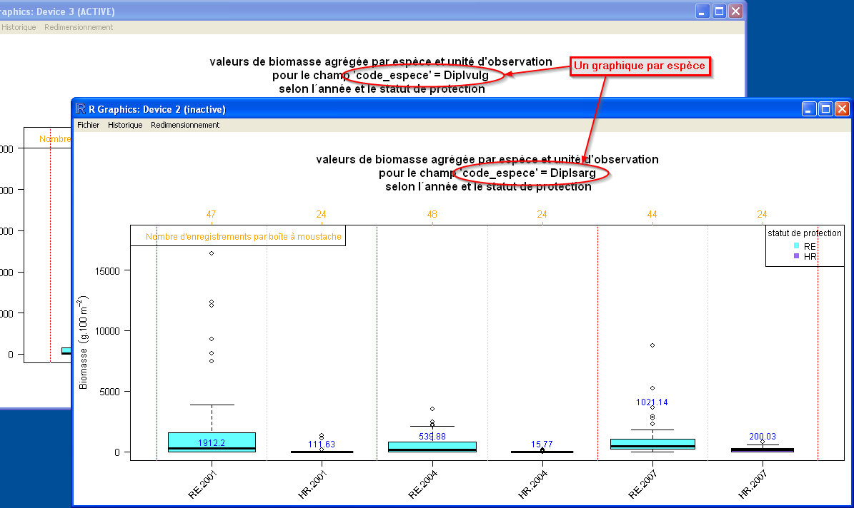
- utiliser l'espèce (plus éventuellement la classe de taille) comme « facteur de regroupement » des boxplots (ou barplots) :
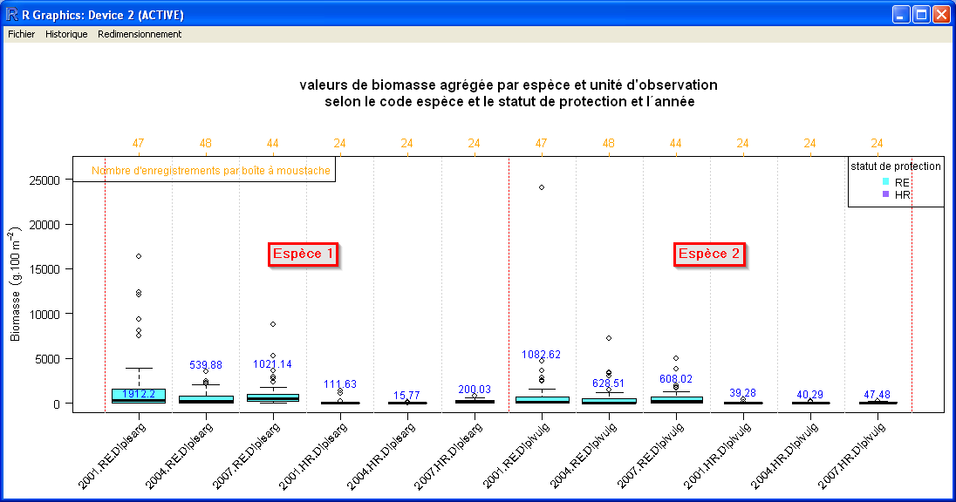

Boîtes à moustaches ou Boxplots
Adaptés pour la représentation de la distribution de la plupart des métriques (comme la biomasse dans les exemples ci-dessus).
L'interface se présente comme suit :
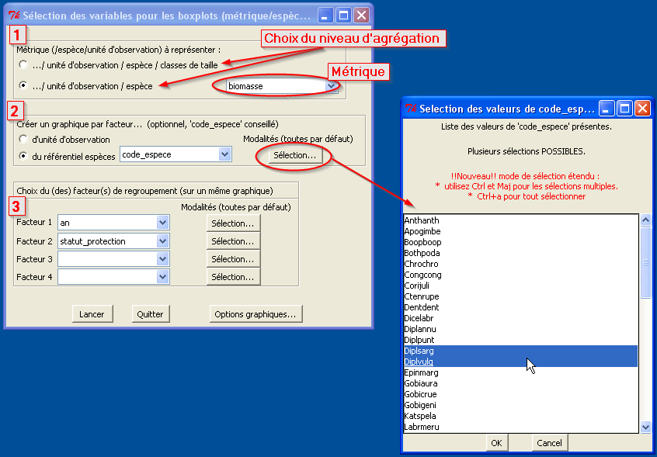
- cadre de sélection de la métrique et du niveau d'agrégation (espèce ou classe de taille d'espèce). Deux niveaux d'agrégation possibles.
- cadre de sélection du facteur (optionnel) de séparation des graphiques. Un nouveau graphique est créé pour chaque modalité (suivant éventuellement une sélection) du facteur choisi ici.
Si vous sélectionnez le champ « espece » (ou « code_espece » ou « identifiant » et ne procédez pas à une sélection de celles-ci, vous obtiendrez un graphique par espèce, c-à-d probablement de très nombreux graphiques !
- cadre de sélection du(des) facteur(s) de regroupement et éventuellement sélection des modalités retenues (création d'une boite à moustache pour chaque combinaison des modalités des facteurs). Un facteur – au minimum – doit être sélectionné dans ce cadre.

Diagrammes en barres ou Barplots
L'interface est similaire à celle des graphiques en boîtes à moustaches. Il n'est en revanche pas possible d'utiliser plus de deux facteurs de regroupement.
En fonction de la statistique, choisie dans les options graphiques (voir la section 7.C.ii, sur les options graphiques, et en particulier la sous-section « Graphiques en barres (barplots) »), ce sera soit la moyenne accompagnée de son intervalle de confiance à 95%, soit la médiane et l’écart interquartile (compris entre le premier et le troisième quartile, qui englobe 50% des observation) qui seront représentés.
Ci-dessous, un exemple de graphique en barre de la biomasse (moyenne), par espèce :
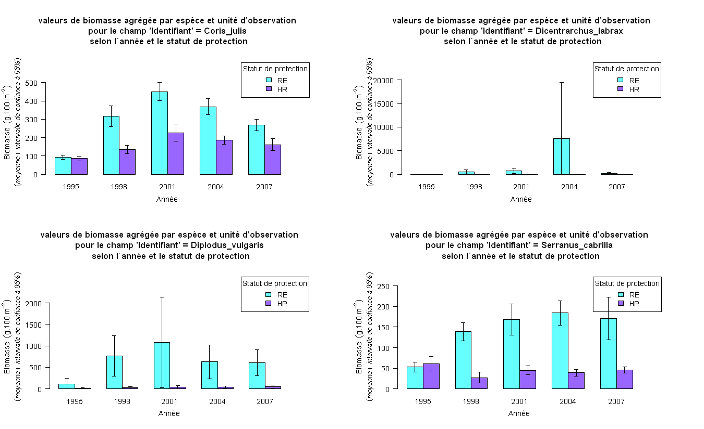

Fréquences d'occurrence
La fréquence d'occurrence, qui est une métrique calculée sur plusieurs unités d'observations, fait l'objet d'une interface séparée, produisant des graphiques en barres (barplots).
L'interface est similaire sauf que la métrique ne peut être choisie :
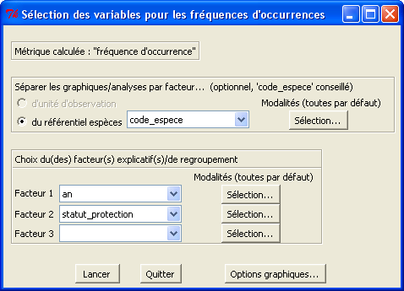
Ce qui donne (pour une des espèces sélectionnées) :
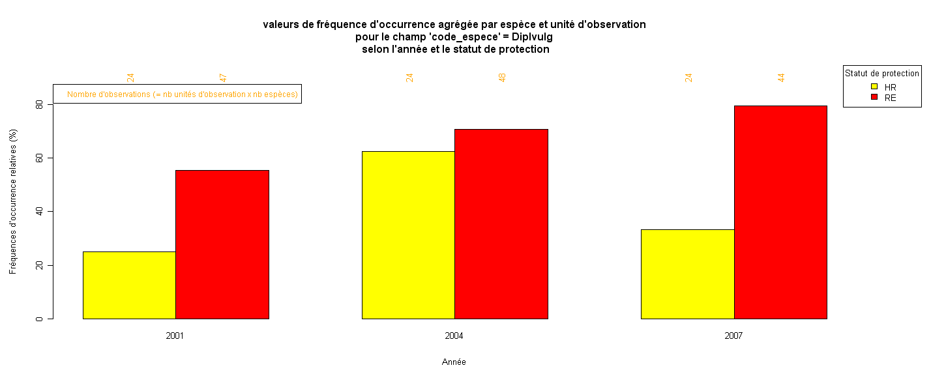
En l'état actuel des choses, il n'est pas possible de représenter la fréquence d'occurrence agrégée /classe de taille/espèce/unité d'observation.
Cette fonctionnalité sera implémentée à l'avenir.

Cartes avec des graphiques en barres ou boîtes à moustaches
Pour tous les graphiques sur carte, un avertissement est affiché car les valeurs (calculées comme des moyennes par zone géographique) n'ont de sens que si le plan d'échantillonnage et type de zone sont adapté :
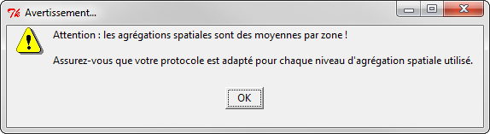
Des graphiques en barres ou en boîtes à moustaches peuvent être représentés sur une carte pour chaque zone choisie si le référentiel est chargé et qu'il est au format shapefile (voir sections 2.B et 5) :
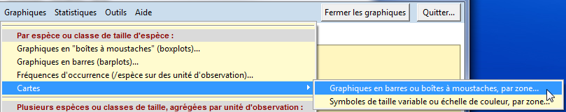
Qui ouvre une interface comportant les mêmes éléments que l'interface standard de sélection des données (section 6) auxquels ont été ajoutés quelques éléments spécifiques :
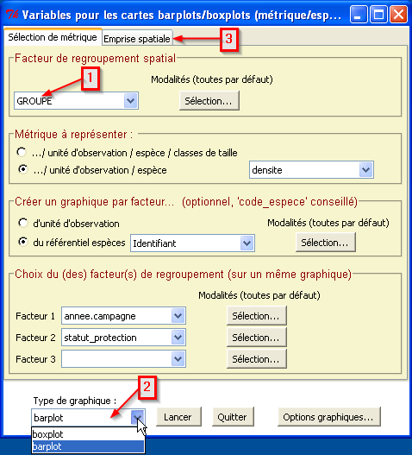
Ces éléments sont :
- un premier cadre pour la sélection du niveau spatial (type de zones) auquel correspondra un graphique en barre ou en boîte à moustaches. Le bouton de sélection permet de restreindre à certaines zones ; seules celles comportant des données sont proposées.
- Une liste de choix pour le type de graphique à créer.
- Un onglet qui permet de définir l'emprise spatiale du graphique, qui se présente comme suit :
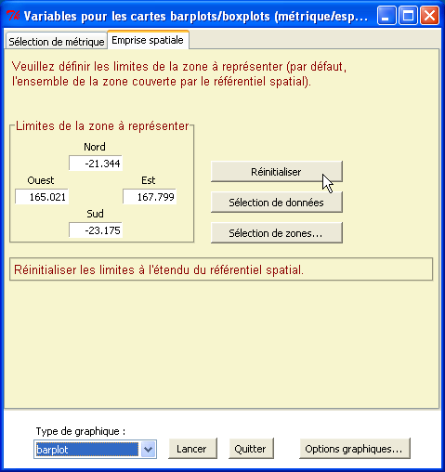
Les limites peuvent être éditées manuellement, mais trois boutons aident à leur définition :
- Réinitialiser : réinitialise les limites à la valeur par défaut (l'étendue du référentiel).
- Sélection de données : défini les limites d'après les zones sélectionnées dans le premier cadre de l'onglet « sélection de métrique » (voir point 1 ci-dessus) pour lesquels il y a des données. Si aucune sélection n'a été faite, elle sera définie d'après toutes les zones comportant des données.
- Sélection de zones... : propose un espace pour la sélection de zones (y compris celles ne présentant pas de données) :
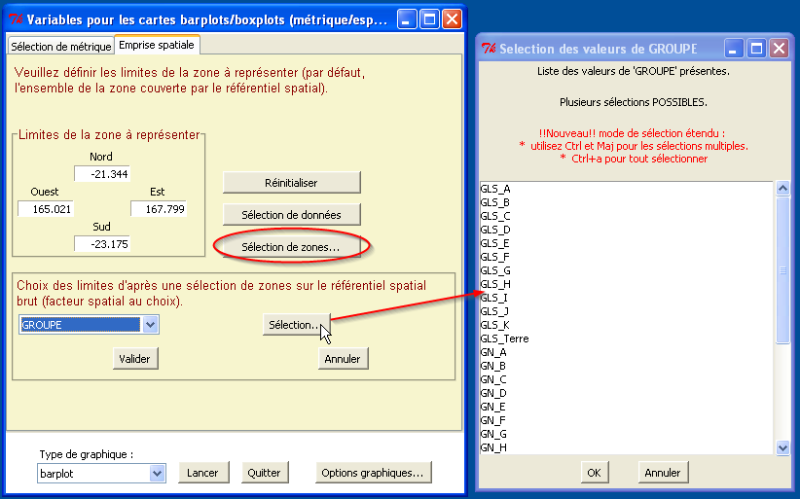
Les limites de zone ne seront modifiées qu'après validation.
Ce sont les chiffres indiqués dans la zones de texte qui seront utilisée. Il est donc parfaitement possible de combiner l'utilisation d'un bouton avec l'édition manuelle.
Les graphiques ainsi produits ressemblent à ceci (avec ici une emprise spatial automatique à la sélection de zones) :
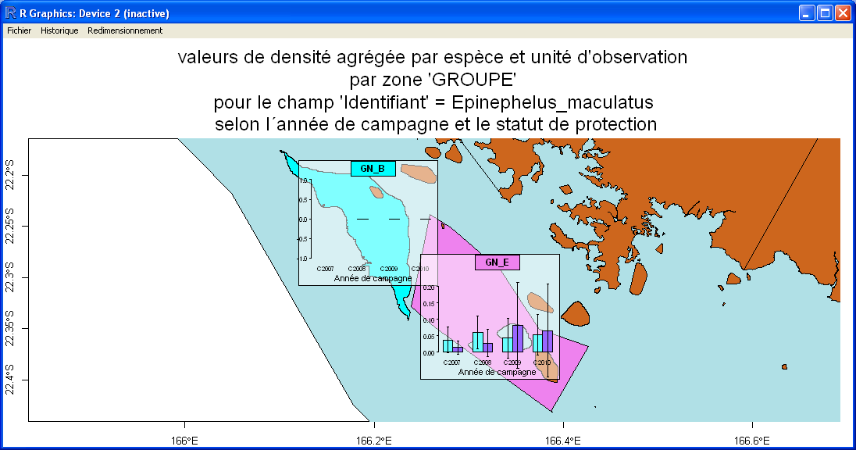
Pour des raisons de lisibilité des graphiques, pas plus de deux facteurs de regroupement (cadre 4 du premier onglet) ne peuvent être sélectionnés à la fois.

Cartes avec symboles de taille variable ou échelle de couleurs
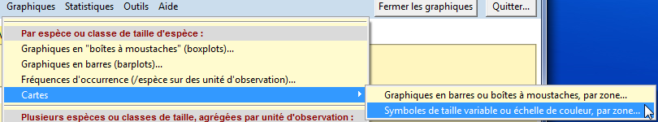
L'interface est semblable à celle des « Cartes avec des graphiques en barres ou boîtes à moustaches » (section 7.A.iv) à la différence que le cadre des choix des facteurs de regroupement est absent.
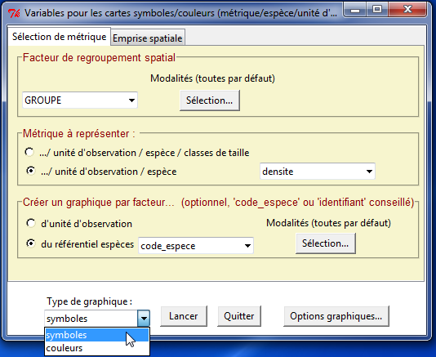
Cette interface permet de produire des graphiques du genre de ceux qui suivent, représentant des densités par espèce, calculées par zone de type « GROUPE » :
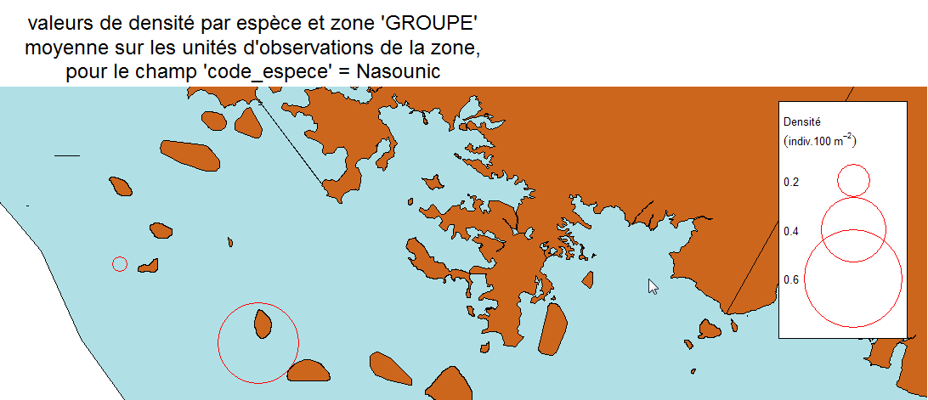
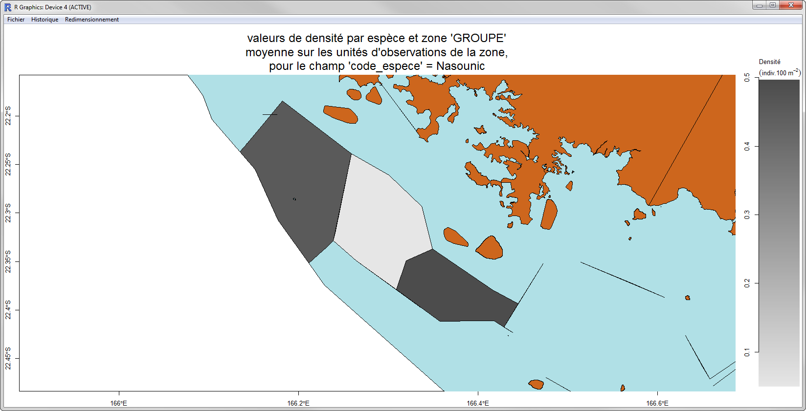

Métriques agrégées par unité d'observation (et éventuellement par classe de taille)
Dans ce cas-ci, la métrique est recalculée pour chaque unité d'observation, après une éventuelle sélection d'individus selon un critère du référentiel espèces ou bien une sélection de taille (classes de tailles P, M et G pour « petits », « moyens » et « grands »).
Dès lors que plusieurs espèces sont amenées à être représentées dans une même boîte à moustache d'un boxplot, ou la même barre d'un barplot, vous devriez avoir recours à ce niveau d'agrégation des métriques.

Boîtes à moustaches ou Boxplots
L'interface est proche de celle pour les métriques agrégées par unité d'observation par espèce, mais le second cadre n'a pas la même fonction. Il sert ici à faire une sélection des individus à conserver, généralement selon un critère du référentiel espèce (sinon sur un critère de classe de taille). Les données seront ensuite agrégées par unité d'observation pour tous les individus correspondant aux critères. Si ce cadre est laissé vide, les données de l'ensemble des espèces et classes de tailles seront agrégées par unité d'observation et représentées en fonction des critères de regroupement (troisième cadre).
Par exemple pour avoir la biomasse d'une famille en fonction de l'année et du statut de protection :
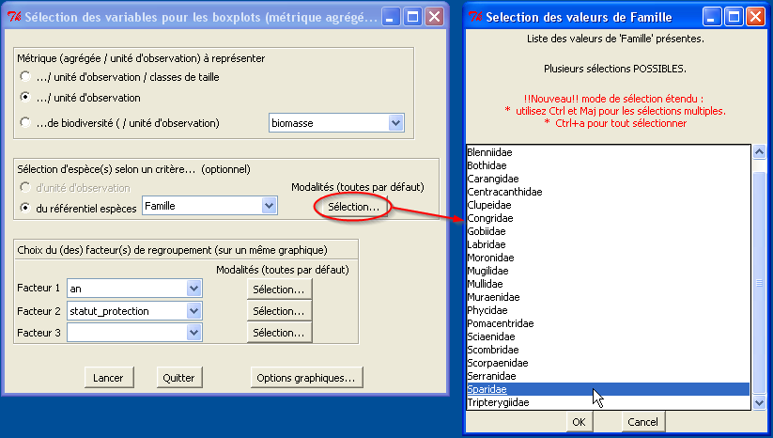
Ceci fonctionne également pour avoir la biomasse de plusieurs familles à la fois (e.g. biomasse agrégée de Sparidae et Serranidae).
Avec cette sous-interface, un seul graphique est produit à la fois :
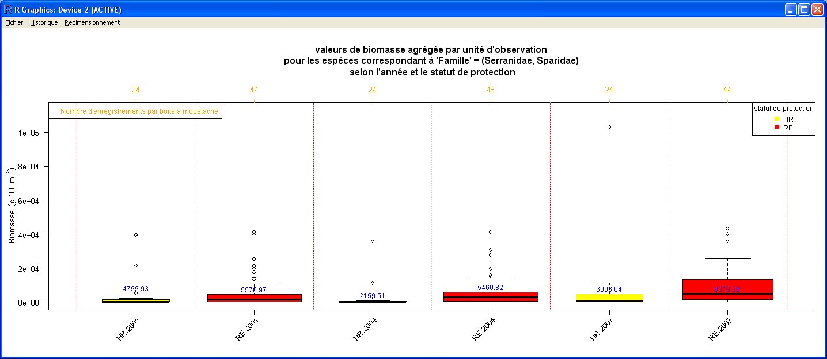
Dans le premier cadre, des indices de biodiversité (calculés au niveau de l'unité d'observation) peuvent également être sélectionnés (troisième « bouton radio » puis choix de la métrique).
Le facteur du second cadre est optionnel : si aucun facteur n'y figure ou aucune modalité n'est sélectionnée, toutes les espèces (ou classes de taille) sont conservées.

Diagrammes en barres ou barplots
L'interface est similaire à celle des graphiques en boîtes à moustaches et suit le même schéma d'agrégation. Il n'est en revanche pas possible d'utiliser plus de deux facteurs de regroupement (troisième cadre).
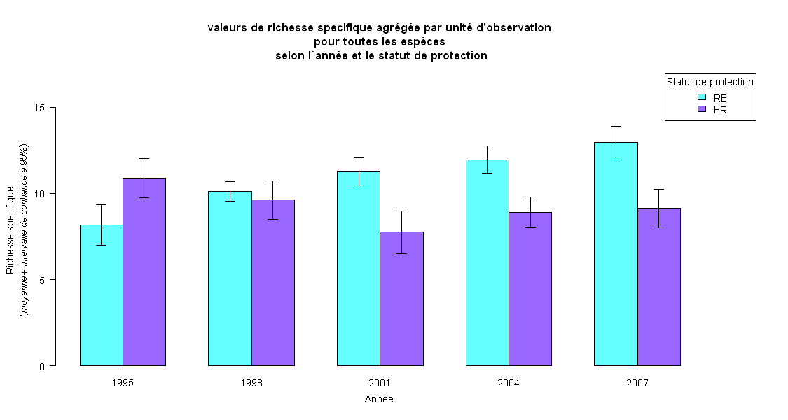
Comme pour les métriques agrégées par espèces par unité d'observation, il est possible de représenter soit la moyenne accompagnée de son intervalle de confiance à 95%, soit la médiane et l’écart interquartile (compris entre le premier et le troisième quartile, qui englobe 50% des observation). Voir la section 7.C.ii, sur les options graphiques, et en particulier la sous-section « Graphiques en barres (barplots) ».

Fréquences d'occurrence
Le principe de l'interface est le même que dans le cas des boxplots pour les métriques agrégées par unité d'observation (et éventuellement par classe de taille), à l'exception du premier cadre, où la métrique ne peut être choisie. Le second cadre est ici aussi destiné à procéder à une sélection d'individus selon un critère du référentiel espèce ou de classe de taille :
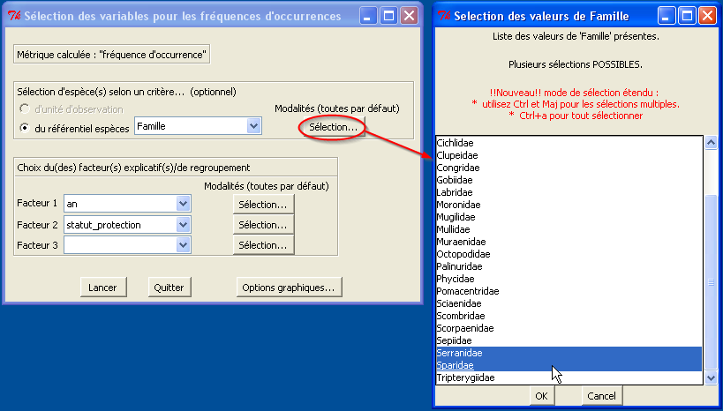
Cet exemple donne un (premier) graphique sans grand intérêt puisque l'une ou l'autre des deux familles au moins est représentée dans chaque unité d'observation (fréquence d'occurrence de 100 %). Il montre cependant que c'est bien la fréquence d'occurrence de l'ensemble des familles, et non la « moyenne » des espèces qui les composent (seconds graphiques obtenus avec l'interface pour les métriques agrégées par espèce et unité d'observation) qui est représentée :
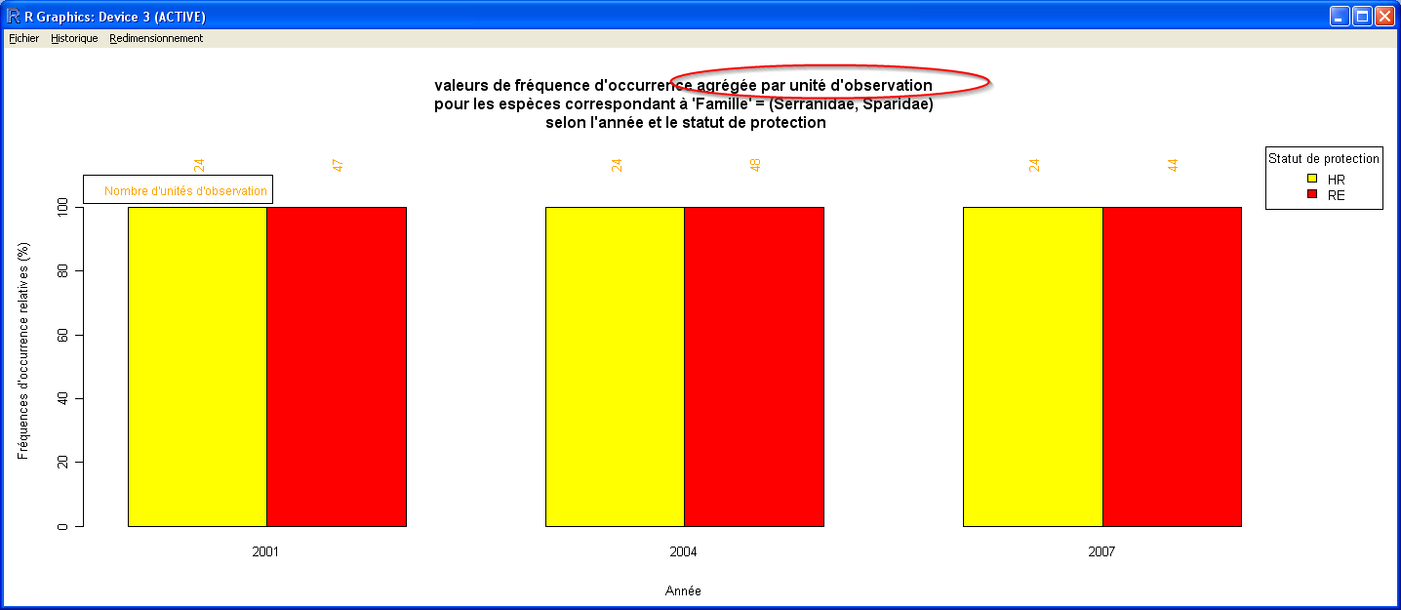
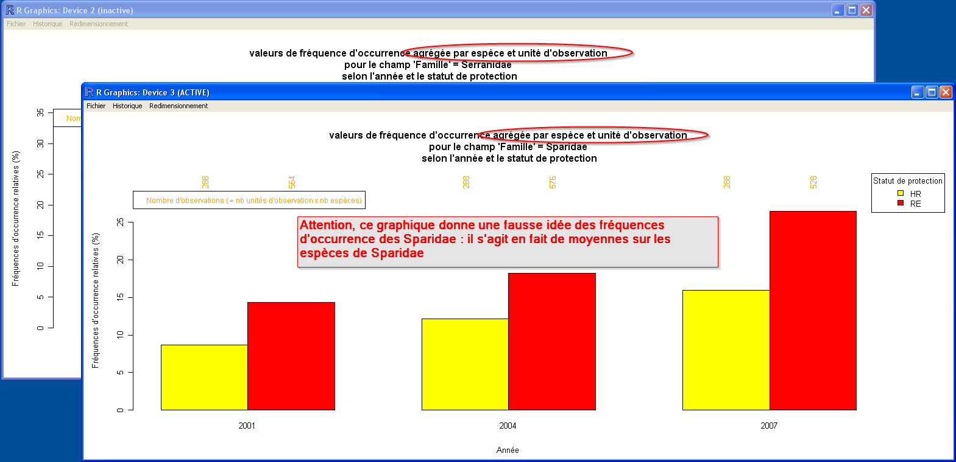
En l'état actuel des choses, il n'est pas possible de représenter la fréquence d'occurrence agrégée /classe de taille/unité d'observation.
Cette fonctionnalité sera implémentée à l'avenir.

Cartes avec des graphiques en barres ou boîtes à moustaches
Le principe est le même que pour le niveau d'agrégation par espèce, à cela près que le troisième cadre (correspondant au second dans l'interface standard) sert à sélectionner les espèces :
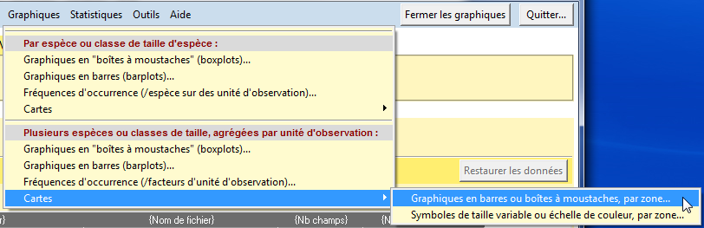
Qui ouvre l'interface suivante :
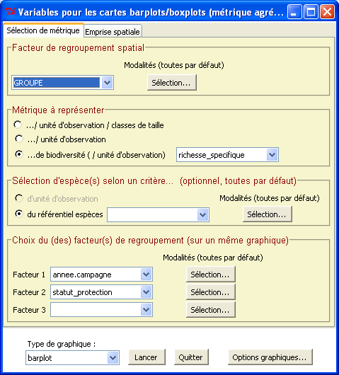
Cette interface permet de produire des graphiques du genre de ceux-ci :
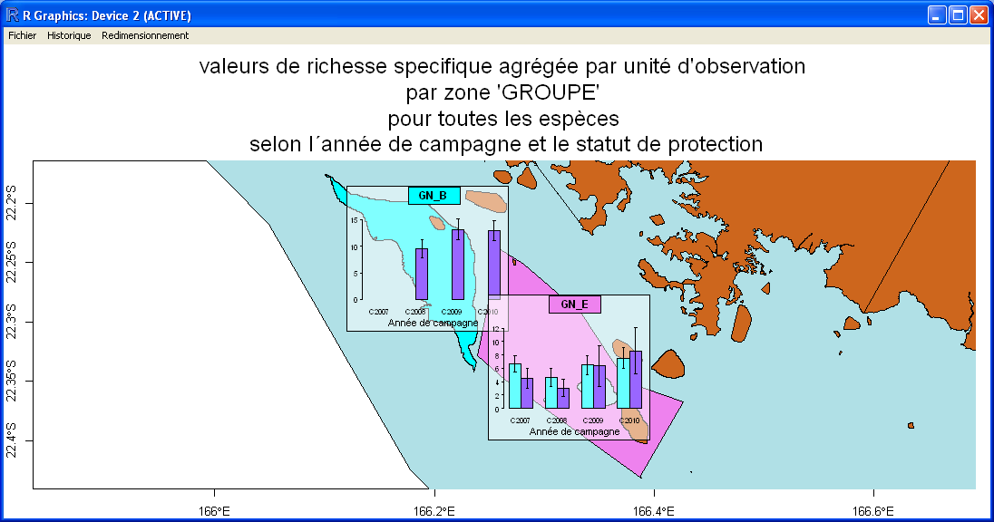
ou en « boîtes à moustaches » :
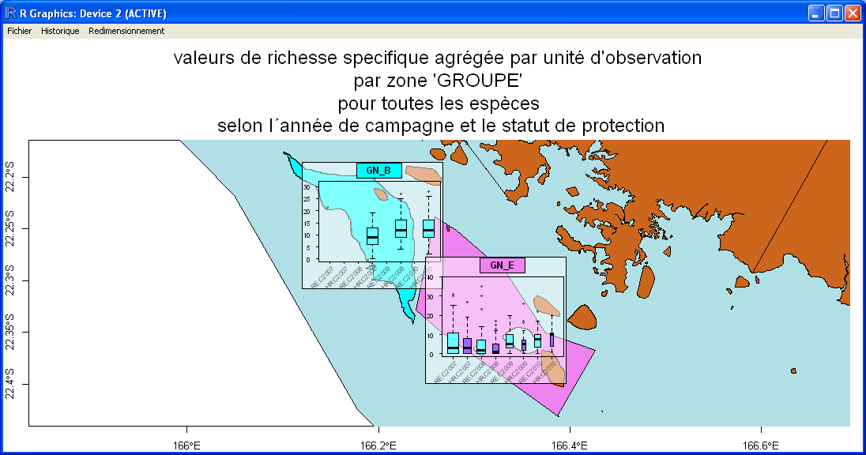

Cartes avec symboles de taille variable ou échelle de couleurs
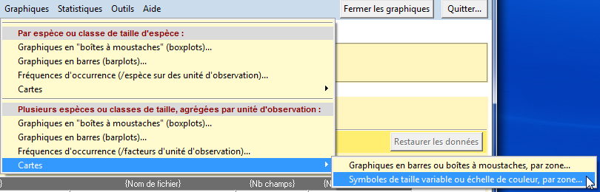
Tout comme pour les agrégations par espèce par unité d'observation, l'interface est semblable à celle du précédent type de cartes, sans toutefois le cadre de choix des facteurs de regroupement. Elle permet de produire des graphiques tel que :
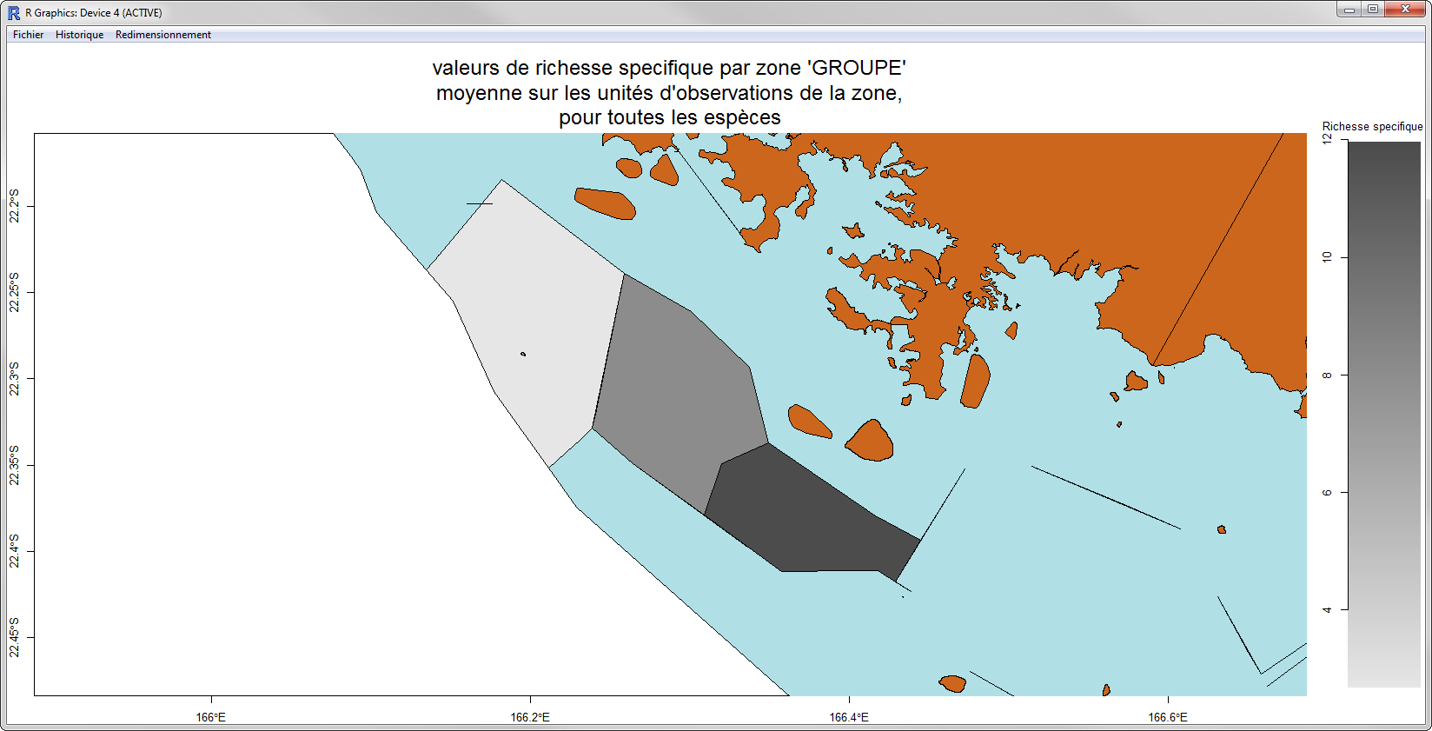

Remarques

Classes de tailles :
Si une métrique « …/unité d'observation/classe de taille » est sélectionnée dans le premier cadre (boxplots uniquement pour l'instant) et que le facteur « classe_taille » n'est utilisé nulle part, l'avertissement suivant sera affiché :
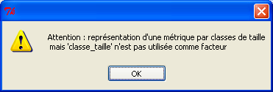
Et le résultat (moyenne sur les classes de tailles) ne correspondra certainement pas à ce qui est souhaité.
Dans le cas contraire, deux cas peuvent être distingués :
- le facteur « classe_taille » est utilisé dans le second cadre (sélection des individus) et la métrique sera alors agrégée par unité d'observation, après sélection des classes de tailles souhaitées :
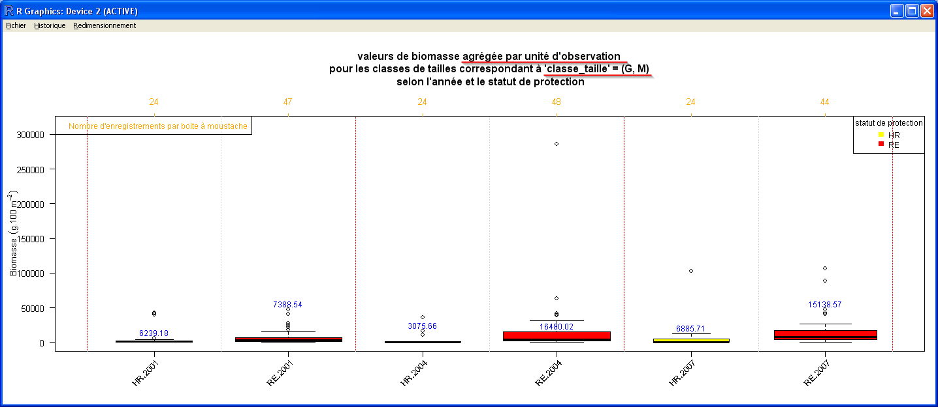
- le facteur « classe_taille » est utilisé dans le troisième cadre (facteurs de regroupement), la métrique est donc agrégée par unité d'observation par classe de taille et les boîtes à moustaches sont séparées par classe de taille :
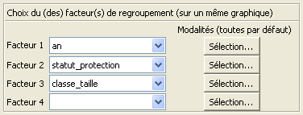
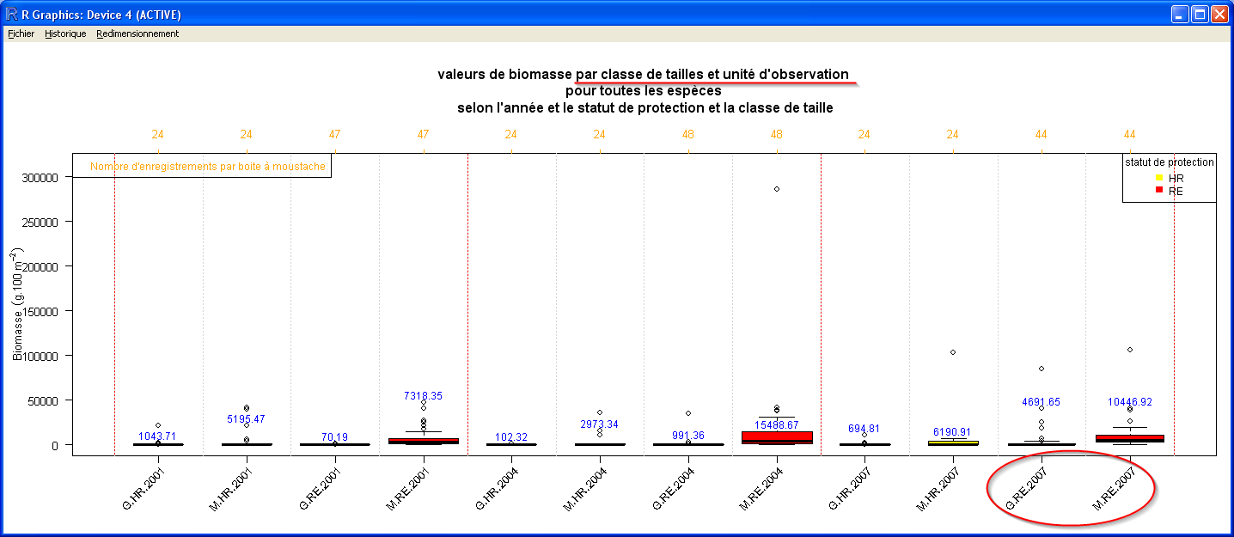
(Notez qu'en faisant la somme des moyennes – en bleu – pour les groupes cerclés de rouge, on retrouve bien les 15138,57 g.100m ⁻² du précédent graphique pour les zones en réserve et l'année 2007.)

Remarques générales sur les graphiques

Rang d'utilisation du facteur « statut de protection » :
Que ce soit pour les boxplots ou les barplots, il est recommandé de toujours mettre le statut de protection comme deuxième facteur de regroupement (troisième cadre) afin que les codes couleurs correspondent à des niveaux de protection. Ceci n'est bien évidemment pas obligatoire, mais permet de mettre en lumière l'effet de la protection.

Options graphiques
Les options graphiques peuvent être modifiées à partir, soit de l'interface principale, soit des sous-interfaces de création de graphiques ; respectivement :
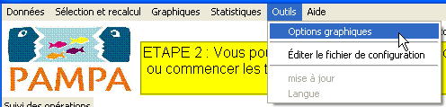
et dans les interfaces standard de sélection des métriques :
L'interface de sélection des options graphiques est contextualisée. Cela veut dire qu'elle peut varier selon qu'elle soit appelée depuis l'interface principale ou depuis l'interface de sélection de variables d'un type de graphique particulier.
Elle comporte à minima un cadre de gestion des options graphiques générales (ici avec les options par défaut) :
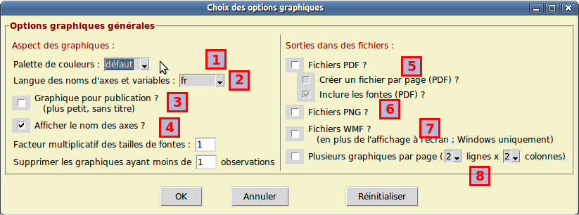
La plupart des choix sont parlants. Les option numérotées en rouge peuvent être davantage développées :
- Quatre palettes de couleurs sont définies dans la plateforme,
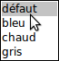 qui donnent respectivement :
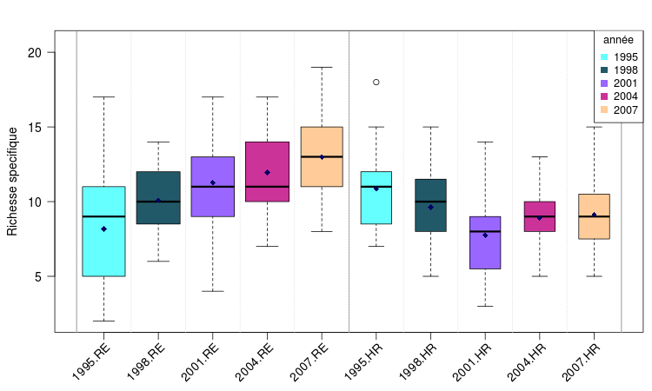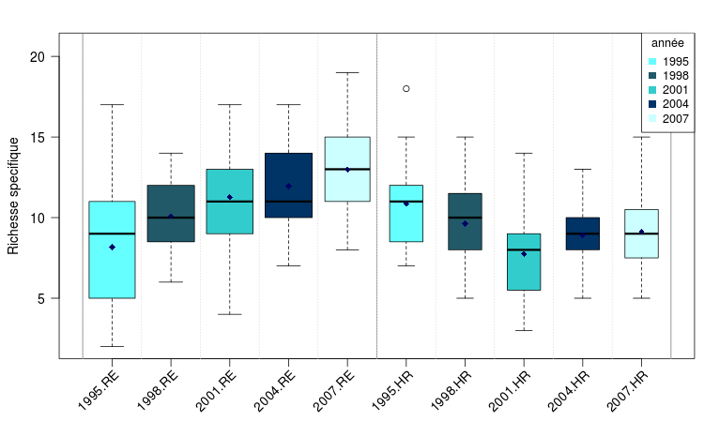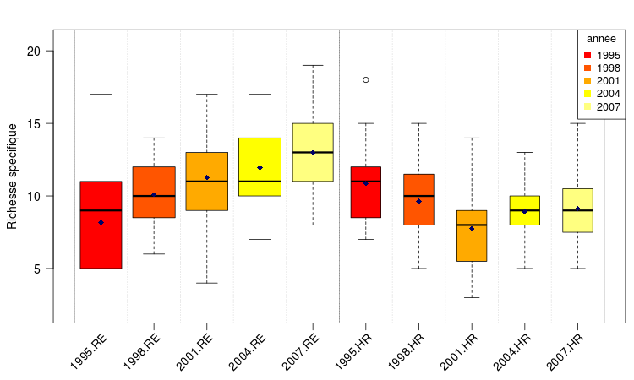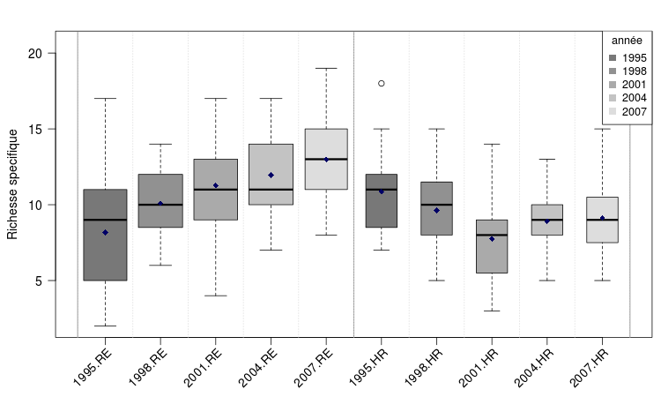
Les deux premières palettes sont « discrètes » jusqu'à dix couleurs, ce qui veut dire que les couleurs sont ajoutées séquentiellement. Pour les deux suivantes, les couleurs sont des interpolations entre les couleurs extrêmes de la palette.
- Pour la langue des noms d'axes et variables, l'utilisateur à le choix entre le français (« fr ») et l'anglais (« en »). Les axes en anglais ne devraient être utilisés qu'avec l'option « Graphiques pour publication » (option suivante) car ceci n'affecte pas la langue du titre de graphique.
- Permet de créer des graphiques avec le strict minimum et de taille raisonnable. Les information su ce que représente le graphique sont supposées être ajoutées dans une légende.
- On peut également choisir d'afficher ou non les noms des axes. Les valeurs affichées sur les axes ne sont pas concernées par cette option.
- Le graphique n'est pas affiché mais un fichier au format PDF est créé dans le dossier « <dossier de travail>/Results/ ». Option mutuellement exclusive avec l'option 6.
Si l'option 5 est active, deux options supplémentaires sont disponible pour les graphiques PDF : uniquement si 2. est active, et utile en cas de .
  - Lors de la création de graphiques par lots (métriques agrégées par espèce...), il est possible de forcer les graphiques PDF d'un même lot à être créés dans des fichiers séparés. Si l'option est inactive, ils sont créés dans des pages séparées d'un même fichier.
  - Il est également possible d'inclure les fontes dans les fichiers PDF. Ceci permet d'assurer un même rendu sur différents systèmes ou logiciels.
- Le graphique n'est pas affiché mais un fichier au format PNG (insérable dans tout type de document, ou presque) est créé dans le dossier « <dossier de travail>/Results/ » avec un nom aussi explicite que possible, contenant :
- le type de graphique (boxplot dans l'exemple ci-dessous).
- la métrique (boxplot).
- le niveau d'agrégation (Agr-CL+unitobs).
- d'éventuels facteurs de séparation des graphiques/sélections d'individus + les modalités sélectionnées (Famille(Lethrinidae)).
- le(s) facteur(s) de regroupement (statut_protection-classe_taille).
Ce qui donne par exemple :
boxplot_biomasse_Agr-CL+unitobs_Famille(Lethrinidae)_statut_protection-classe_taille.png
- Sous Windows, il est de plus possible d'exporter automatiquement tous les graphiques affichés à l'écran sous forme de fichiers .wmf. Il s'agit d'un format vectoriel (tout comme le pdf), utilisé dans la suite bureautique Microsoft Office ©, dont les textes (ou d'autres éléments) peuvent donc être modifiés.
Le nom de fichier est identique à celui d'un fichier PNG, à l'extension près.
- Pour tout type de périphérique graphique. Permet de placer jusqu'à quatre graphiques sur la même page/périphérique graphique. De même que l'option 3., celle-ci n'est utilisée que pour le traitement de graphiques par lots (ie. pour les métriques agrégées par espèce, séparés par « code_espece »).
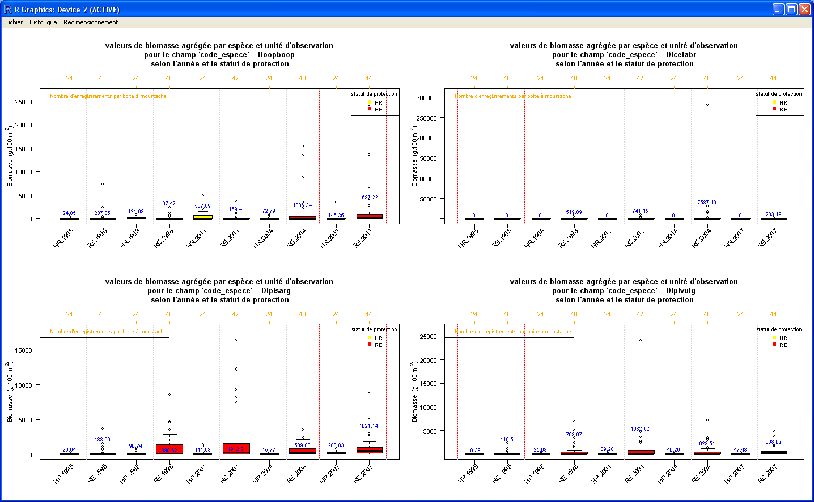
Les choix d'option ne seront effectifs qu'après avoir cliqué sur le bouton « OK ». Le bouton « Réinitialiser » permet de retrouver les options par défaut.
Les options graphiques personnalisées sont persistantes pour la session en cours, c'est-à-dire qu'elles resteront les mêmes après fermeture puis ouverture d'une quelconque sous-interface, « sélection et recalcul », rechargement de données, etc.
Elles sont en revanche réinitialisées aux valeurs par défaut à chaque chargement de l'interface principale.
À ce cadre d'option graphiques générales peut s'ajouter un cadre spécifique à un type de graphique, si la configuration est initiée lors de la création d'un type de graphique particulier.

Graphiques en boîtes à moustaches (boxplots)
Dans le cas de graphiques en boîtes à moustaches, de nombreuses options additionnelles sont disponibles (voir image ci-dessous). Les couleurs de différents éléments peuvent notamment être modifiées en cliquant sur les rectangles colorés.
Il faut noter la possibilité de tronquer les graphiques dans les cas de queues de distributions trop étalées ou bien de valeurs aberrantes qui conduiraient à des boîtes trop condensées. La valeur par défaut – 0.95 – correspond à une troncature à 95 % de la valeur maximale.
Noter que dans ce dernier cas, comme dans celui des facteurs multiplicatifs des tailles de fontes, le séparateur décimal est le « . ».
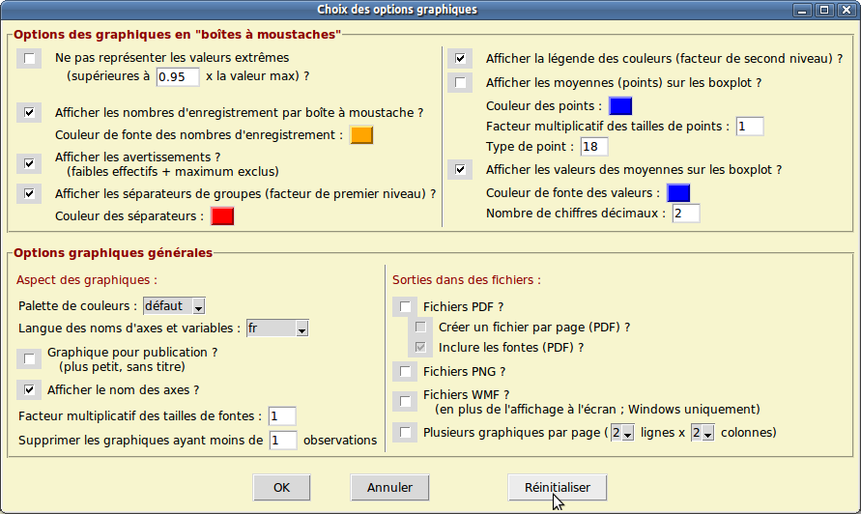

Graphiques en barres (barplots)
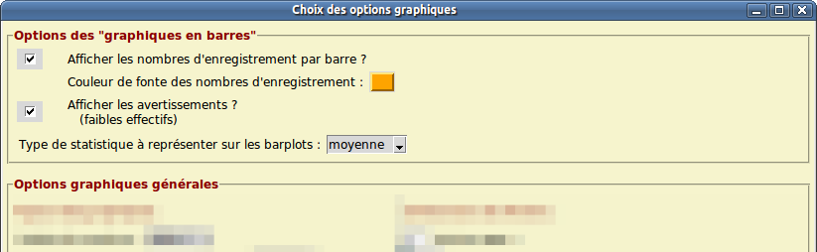
Dans le cas des graphiques en barres, il est en particulier possible de choisir le type de statistique à représenter :
- dans le cas de la moyenne, les barres verticales représentent un intervalle de confiance de la moyenne à 95 %. Il est calculé sous hypothèse gaussienne.
- dans le cas de la médiane de distribution, les barres verticales représentent l'écart inter-quartile (étendue entre le premier et le troisième quartile).

Graphiques en barres (barplots) pour l'occurrence
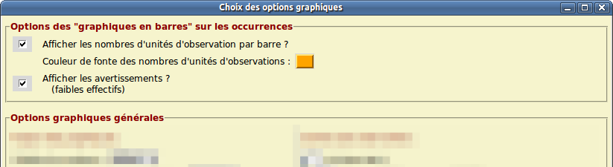
Pour les fréquences d'occurrence – également représentées par des graphiques en barres – en revanche, la métrique est calculée sur l'ensemble des unités d'observations. Le choix d'une statistique à représenter n'est donc pas donné à l'utilisateur car il n'aurait pas de sens pour une valeur unique.

Configuration persistante
À chaque nouvelle session, les options présentées ci-dessus sont réinitialisées. Il est cependant possible de les configurer par des commandes R, et donc dans le fichier de configuration (C:/PAMPA/Scripts_Biodiv/Config.R). Elles seront dès lors rétablies à chaque chargement de données via le fichier de configuration.
Les options en question ainsi que leur classe de donnée peuvent être listées avec la commande :
> getOption("P.optionsClass")
P.maxExclu P.NbObs P.NbObsCol
"logical" "logical" "character"
P.pointMoyenne P.pointMoyenneCol P.valMoyenne
"logical" "character" "logical"
P.valMoyenneCol P.GraphPartMax P.MinNbObs
"character" "numeric" "integer"
P.sepGroupes P.sepGroupesCol P.graphPDF
"logical" "character" "logical"
P.graphPNG P.plusieursGraphPage P.ncolGraph
"logical" "logical" "integer"
P.nrowGraph P.PDFunFichierPage P.NbDecimal
"integer" "logical" "integer"
P.legendeCouleurs P.colPalette P.statusOrder
"logical" "character" "character"
P.graphPaper P.warnings P.pointMoyenneCex
"logical" "logical" "numeric"
P.pointMoyennePch P.cex P.graphWMF
"integer" "numeric" "logical"
P.pdfEmbedFonts P.lang P.barplotStat
"logical" "character" "character"
P.saveData P.saveStats P.axesLabels
"logical" "logical" "logical"
Cela signifie par exemple que l'option "P.pointMoyenne" est de la classe "logical" (TRUE/FALSE).
Certaines de ces options sont détaillées ci-dessous. Elles sont présentées sous la forme <nom d'option> (<type de donnée>, <valeur par défaut>) :
- P.lang (chaîne de caractères, "fr") : définition de la langue pour les noms de variables et facteurs. L'autre valeur acceptée est "en" (noms en anglais).
Afin que le changement de cette option soit pris en compte, il est nécessaire d'exécuter la commande suivante :
> ## Initialisation de la langue des variables de graphiques :
> init.GraphLang.f()
- P.graphPaper (booléen, FALSE) : si la valeur est TRUE, les titres sont supprimés et des graphiques plus compactes (moins de place dans un document) sont produits.
- P.warnings (booléen, TRUE) : si la valeur est TRUE, les avertissements pour petits effectifs et le troncature du graphique (valeurs extrêmes) sont affichés sous forme de texte en haut du graphique.
- P.colPalette (chaîne de caractères, "défaut") : nom d'une palette de couleurs prédéfinie. La palette par défaut correspond aux couleurs de la plupart des graphiques de cette documentation. Les autre valeurs possibles (incluant les synonymes) sont "default", "bleu", "blue", "heat", "gris", "gray" et "grey" pour un total de quatre différentes palettes (voir plus haut).
- P.graphWMF (booléen, FALSE) : lorsque la valeur est TRUE, si les graphiques sont affichés à l'écran et sous Windows uniquement, ils sont également sauvegardés dans des fichier .wmf placés dans le dossier de résultats.
- P.pointMoyenneCol (chaîne de caractères, "blue"), P.valMoyenneCol (chaîne de caractères, "blue") et P.sepGroupesCol (chaîne de caractères, "red") permettent de choisir respectivement les couleurs des points de moyennes, des valeurs de moyennes et des séparateurs de groupes.
- P.pointMoyenneCex (numérique, 1) : multiplicateur de taille des points de moyenne.
- P.pointMoyennePch (entier, 18) : type de point de moyenne.
- P.cex (numérique, 1) : multiplicateur de taille de police des graphiques.
- P.ncolGraph (entier, 2) et P.nrowGraph (entier, 2) : respectivement les nombres de colonnes et lignes lorsque plusieurs graphiques sont affichés dans une même fenêtre/un même fichier (traitement par lot).
Ces options peuvent être changées en exécutant dans la console R une commande du type :
> options(<nom d'option> = <nouvelle valeur>)
Par exemple, les commandes suivante, exécutées après le chargement de la plateforme :
options(P.colPalette="gray", P.pointMoyenneCol = "black",
P.sepGroupesCol = "#6f6f6f", P.valMoyenneCol = "black",
P.NbObsCol = "black",
P.legendeCouleurs = FALSE, ## Accessible par l'interface !
P.valMoyenne = FALSE, P.NbObs = FALSE, P.pointMoyenne = TRUE,
P.pointMoyennePch = 18, P.pointMoyenneCex = 2, P.cex=1.1,
P.graphWMF=TRUE, P.warnings=FALSE, P.graphPaper=TRUE)
permettent d'obtenir des graphiques qui ressemblent à ce qui suit :

En plaçant cette commande dans le fichier de configuration, on obtient automatiquement ce type de graphique, à condition de charger les données à l'aide de la configuration.

Analyses statistiques

Modèles linéaires
Sous le menu « Statistiques > Modèles inférentiels » se trouvent les analyses pour les comparaisons temporelles et spatiales :
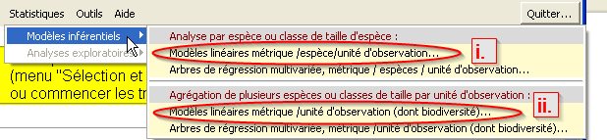
Les boîtes de dialogue de choix des métriques/indicateurs et facteurs sont très similaires à celles développées pour les graphiques. Ce sont d'ailleurs les mêmes critères qui doivent mener au choix de métriques agrégées par espèce par unité d'observation ou par unité d'observation uniquement (plus éventuellement par classe de taille). Se reporter aux explications concernant les choix des niveaux d'agrégation pour les graphiques.
Les différents modèles statistiques implémentés sont les modèles linéaires simples (ANOVAs & régressions ; sur données log-transformées ou non) et les modèles linéaires généralisés (GLMs ; famille Gamma, binomiale négative et binomiale, selon la nature de la métrique).
En dépit de leur plus grande complexité théorique, les GLMs produisent ici des résultats similaires et tout aussi aisés à interpréter que ceux des modèles linéaires simples.
Dans de nombreux cas, ils permettent l'obtention de résultats plus robustes lorsque les modèles linéaire simples ne peuvent être validés (voir la section 8.A.iv, page 57).
Pour les modèles linéaires, les facteurs explicatifs (troisième cadre de la sélection des variables) doivent présenter au moins deux modalités chacun. Sélectionner une seule modalité ou un facteur n'en contenant qu'une produira donc une erreur.

Métriques agrégées par unité d'observation par espèce (et éventuellement par classe de taille)
Le principe de fonctionnement de l'interface est le même que pour les graphiques avec le même niveau d'agrégation des métriques à cela près que les options graphiques n'y sont pas disponibles :
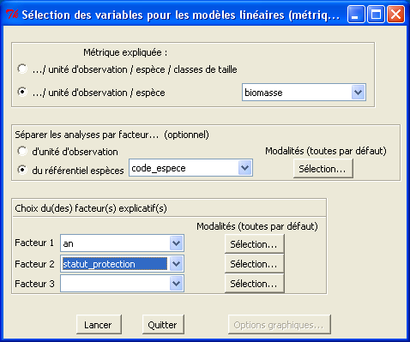
En cliquant sur « Lancer », vous lancez un module de sélection de la distribution théorique pour les données de la métrique choisie. La distribution théorique va orienter vers le type d'analyse adéquat. Pour des données continues, les choix sont entre Anova (modèle linéaire), Anova sur données log-transformées (modèle linéaire sur données log-transformées) et Modèle Linéaire Généralisé (GLM) de la famille Gamma. Les sorties de ces trois types de modèles se présentent sous des formes similaires.
Selon la nature de la métrique sélectionnée, le nombre de choix peut être variable. Pour les données de comptage (discrètes, eg. « nombre »), la loi binomiale négative est également disponible.
Remarque : dans le cas des données de présence/absence
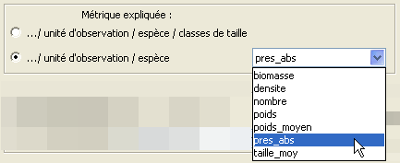
– qui permettent de conduire des analyses correspondant aux fréquences d'occurrence pour la partie graphique – vous n'aurez pas de choix de modèle, la distribution binomiale étant automatiquement retenue.
La distribution qui s'ajuste le mieux à vos données selon le critère d'information d’Akaike (AIC) – lequel doit être le plus petit possible – est déjà présélectionnée dans l'interface ci-après. Pour en changer, il vous suffit de cliquer sur le graphique ou le bouton correspondant à votre choix.
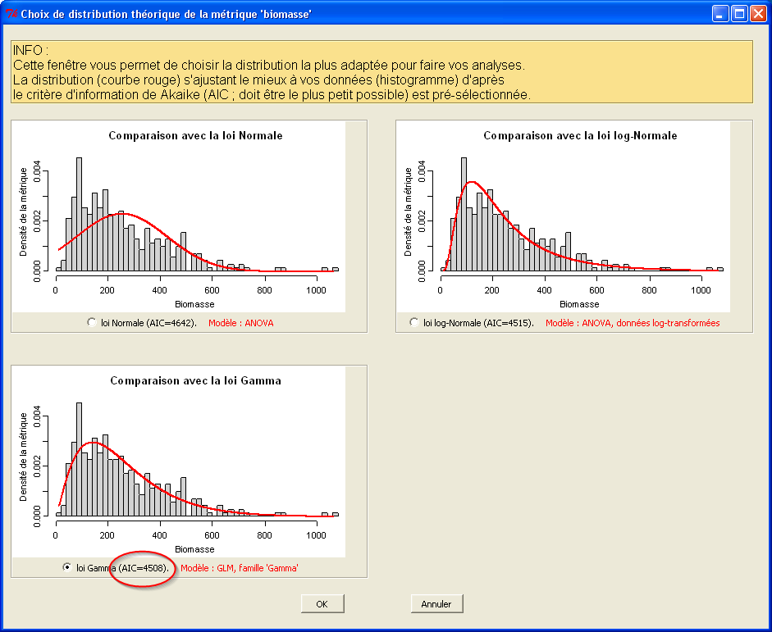
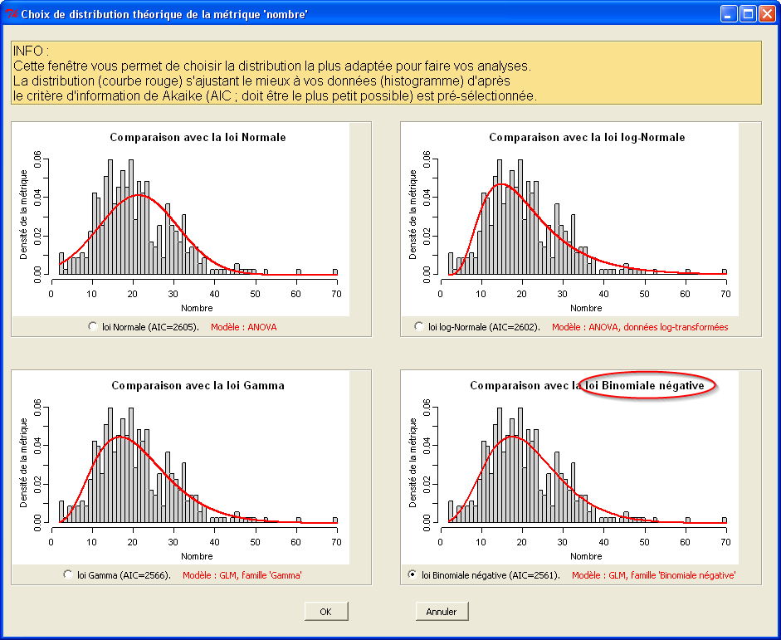
En cliquant sur « OK » vous lancez l'analyse correspondant à la distribution choisie.
Dans les cas où les lois log-normale et binomiale négative sont toutes deux disponibles et donnent des ajustements de qualités relativement similaires, il est préférable de sélectionner la seconde.

Métriques agrégées par unité d'observation (et éventuellement par classe de taille)
Ici aussi, l'interface ressemble à celle des boxplots pour les mêmes niveaux d'agrégation et le principe reste le même. Par exemple pour analyser les effets « année » et « statut de protection » sur la richesse spécifique des poissons :
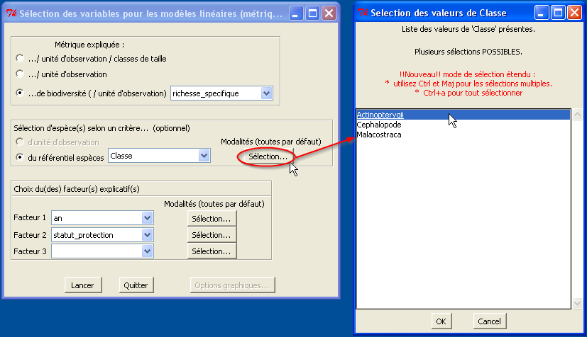

Résultats
Si deux facteurs sont sélectionnés, un interaction plot est produit, qui peut servir de support visuel à l'interprétation des comparaisons multiples :
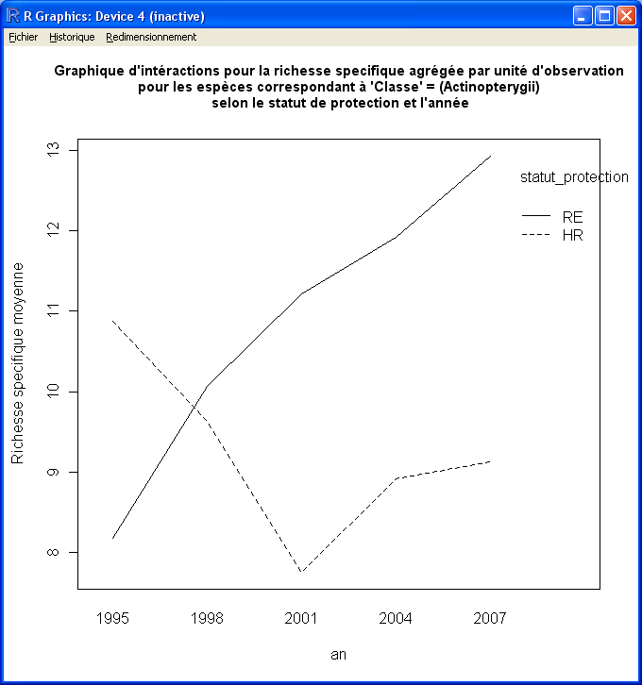
Attention : Un interaction plot n’est pas lié à un modèle, il s’agit d’une représentation graphique des données, ici des moyennes, pour chaque combinaison de niveaux des facteurs sélectionnés.
Les résultats de l'analyse sont stockés dans le dossier « <dossier de travail>/Results/ » dans un fichier texte de la forme
<préfixe>_<métrique>_[<facteur de séparation/de sélection>(<modalité>)_]<facteur 1>[-<facteur 2>...].txt
(les parties entre [ ] sont optionnelles).
Avec comme préfixe :
- LM pour le modèle linéaire simple (ou ANOVA),
- LM-log pour le modèle linéaire sur données log-transformées,
- GLM-NB pour le glm avec la distribution binomiale négative.
- GLM-Ga pour le glm avec la distribution Gamma.
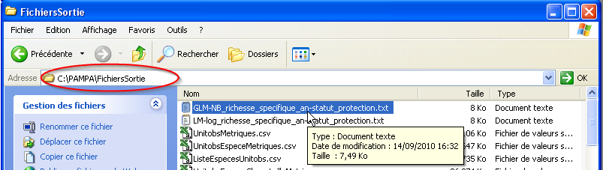
Ce fichier contient plusieurs parties détaillées dans les sous-sections suivantes.

Informations sur le modèle
Modèle ajusté :
glm.nb(formula = richesse_specifique ~ an * statut_protection, data = tmpDataMod, init.theta = 280.5474544, link = log)
(ici un glm avec la distribution binomiale négative, sur la richesse spécifique, avec l'année et le statut de protection comme facteurs).
Dans le cas d'un modèle linéaire, les statistiques globales du modèle sont également affichées dans cette partie :
Modèle ajusté :
lm(formula = log(biomasse) ~ an * statut_protection, data = Data)

Statistique de Fisher Globale et R^2 :
R^2 multiple : 0.0826 ; R^2 ajusté : 0.0585
F-statistique : 3.430 sur 9 et 343 DL, P-valeur : 0.0004646

détails sur les facteurs significatifs et leurs coefficients
----------------------------------------------------------------------
Table d'analyse de la déviance :

Modèle : Binomiale négative(280.5475), lien : log

Réponse : richesse_specifique

Termes ajoutés séquentiellement (premier au dernier)

Df Deviance Resid. Df Resid. Dev P(>|Chi|)
NULL 374 1499.16
an 9 1044.86 365 454.30 < 2.2e-16 ***
statut_protection 2 17.98 363 436.33 0.0001249 ***
an:statut_protection 18 88.36 345 347.97 2.839e-11 ***

Significativités des paramètres
(seuls ceux correspondant à des facteurs/intéractions significatifs sont représentés) :

z value Pr(>|z|)
(Intercept) 10.0449 < 2.2e-16 ***
an2000 5.1418 2.721e-07 ***
an2001 0.9085 0.3635972
an2002 2.7556 0.0058577 **
an2003 3.7057 0.0002108 ***
an2004 3.4696 0.0005213 ***
an2005 3.4386 0.0005848 ***
an2006 3.0279 0.0024624 **
an2007 3.1885 0.0014303 **
an2008 7.3832 1.545e-13 ***
statut_protectionPP 6.2847 3.286e-10 ***
statut_protectionRE 5.6507 1.598e-08 ***
an2000:statut_protectionPP -4.8547 1.205e-06 ***
an2001:statut_protectionPP -4.8689 1.122e-06 ***
...

Valeurs prédites
----------------------------------------------------------------------
Valeurs prédites par le modèle :

1999:HR 1999:PP 1999:RE 2000:HR 2000:PP 2000:RE 2001:HR ...
8.00000 32.00000 26.73333 24.36364 30.50000 36.35294 9.80000 ...
2003:PP 2003:RE 2004:HR 2004:PP 2004:RE 2005:HR 2005:PP ...
14.41667 17.76190 17.33333 19.50000 17.16667 17.00000 15.88889 ...
2007:RE 2008:HR 2008:PP 2008:RE
15.27778 38.20000 33.55556 39.44444
Valeur prédite par le modèle pour chaque combinaison des modalités des facteurs explicatifs de l'analyse. À part pour les ANOVAs sur données log-transformées (Log-LM) – pour lesquelles elles sont données dans l'échelle logarithmique – ces valeurs prédites le sont dans l'échelle d'observation des données (i.e. non-transformées).

Comparaisons multiples (2 facteurs)
Lorsque deux facteurs sont sélectionnés :
----------------------------------------------------------------------
Comparaisons multiples :
Attention : les estimations de différences sont sur les logarithmes :
(log(A) - log(B))

Comparaisons pour les différences spatiales (statut de protection) par année :

Hypothèses linéaires :
Estimate Std. Error z value Pr(>|z|)
1999 : PP - HR == 0 1.386294 0.220584 6.285 <1e-04 ***
2000 : PP - HR == 0 0.224635 0.092732 2.422 0.336
2001 : PP - HR == 0 0.135514 0.131672 1.029 1.000
2002 : PP - HR == 0 0.145634 0.108530 1.342 0.990
2003 : PP - HR == 0 -0.234257 0.112120 -2.089 0.613
...

Comparaisons pour les différences temporelles par statut de protection :

Hypothèses linéaires :
Estimate Std. Error z value Pr(>|z|)
HR : 2008 - 1999 == 0 1.56339 0.21175 7.383 < 0.001 ***
HR : 2008 - 2007 == 0 0.87025 0.07992 10.889 < 0.001 ***
HR : 2007 - 2006 == 0 0.03390 0.09462 0.358 1.00000
HR : 2006 - 2005 == 0 -0.09453 0.09873 -0.957 0.99994
HR : 2005 - 2004 == 0 -0.01942 0.10957 -0.177 1.00000
...
---
Signif. codes: 0 '***' 0.001 '**' 0.01 '*' 0.05 '.' 0.1 ' ' 1
(P-valeurs ajustées -- méthode 'single-step')
Ces résultats indiquent par exemple une richesse spécifique significativement supérieure (p<0.0001) dans la zone de protection partielle (PP) par rapport à l'extérieur de la réserve (HR) en 1999. Et une augmentation significative hors réserve sur la période 1999-2008.
Les facteurs temporels sont traités d'une façon différente de tous les autres. Les comparaisons temporelles ne sont faites qu'entre le début et la fin de la séries (e.g. 2008 - 1999) et entre deux « pas de temps » successifs (e.g. 2007 – 2006, 2006 - 2005 mais pas 2007 - 2005).
Sont considérés comme facteurs temporels :
- le champ « an »
- le champ « annee.campagne » qui correspond à « caracteristique_2 », renommé, s'il suit le format suivant : "C<année sur quatre chiffre>" (e.g. "C1998").
Lorsque le modèle est un GLM ou un LM sur données log-transformées, un avertissement est affiché au début des comparaisons multiples, qui précise dans quel espace de transformation sont estimées les différences. Dans le cas des GLMs de la famille Gamma, la fonction de lien est l'inverse :
Attention : les différences sont estimées dans la fonction de lien (inverse) :
(1/A) - (1/B) => *inversion du signe des différences*
Dans ce cas (et uniquement celui-là), le signe des différences est changé par rapport aux différences dans l'espace des observations.
Par exemple :
Hypothèses linéaires :
Estimate Std. Error z value Pr(>|z|)
RE - HR == 0 -0.2864 0.1186 -2.415 0.0157 *
---
Signif. codes: 0 '***' 0.001 '**' 0.01 '*' 0.05 '.' 0.1 ' ' 1
(P-valeurs ajustées -- méthode 'single-step')
signifie que la métrique est significativement plus élevée en réserve (RE) que hors réserve (HR).

Comparaisons multiples (1 facteur)
Lorsqu'un seul facteur est sélectionné, des comparaisons sont faites
- entre modalités successives et entre état final et initial si le facteur est temporel (voire encadré ci-dessus).
- entre toutes les paires de modalités sinon.
----------------------------------------------------------------------
Comparaisons des modalités :
Attention : les estimations de différences sont sur les logarithmes :
(log(A) - log(B))

Facteur 'caracteristique 2' (temporel) :

Hypothèses linéaires :
Estimate Std. Error z value Pr(>|z|)
C2008 - C1999 == 0 0.38385 0.05323 7.212 <0.001 ***
C2008 - C2007 == 0 0.90064 0.05105 17.641 <0.001 ***
C2007 - C2006 == 0 -0.01081 0.05926 -0.182 1.000
C2006 - C2005 == 0 -0.07685 0.05815 -1.322 0.810
C2005 - C2004 == 0 -0.08583 0.06832 -1.256 0.847
C2004 - C2003 == 0 0.14008 0.06733 2.081 0.280
C2003 - C2002 == 0 0.04923 0.05376 0.916 0.971
C2002 - C2001 == 0 0.07912 0.06025 1.313 0.815
C2001 - C2000 == 0 -0.99037 0.06098 -16.241 <0.001 ***
C2000 - C1999 == 0 0.37864 0.05891 6.427 <0.001 ***
---
Signif. codes: 0 '***' 0.001 '**' 0.01 '*' 0.05 '.' 0.1 ' ' 1
(P-valeurs ajustées -- méthode 'single-step')
Dans cette exemple, la métrique apparaît, par exemple, significativement plus élevée pour l'année de campagne 2000 que pour l'année de campagne 1999.

Graphiques diagnostiques et valeurs aberrantes
Des graphiques diagnostiques sont créés à la fin de chaque analyses. Ils permettent de tester la qualité de l'ajustement et la pertinence du modèle utilisé.
Ces graphiques sont particulièrement utiles avec les modèles linéaires simples (avec données log-transformées ou non).
Ces graphiques présentent maintenant des titres explicites qui permettent de ne pas les confondre lorsque plusieurs analyses sont lancées simultanément :
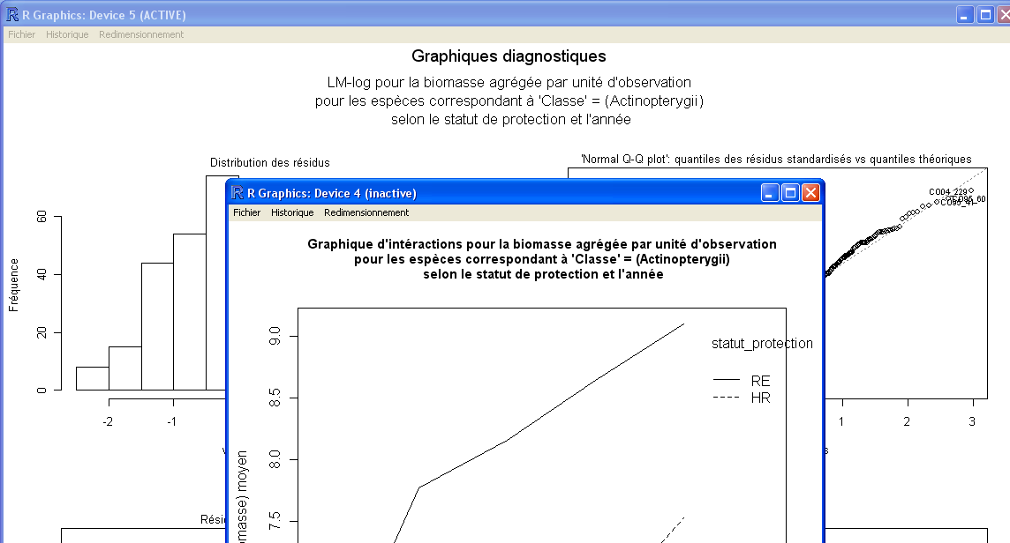
Si le jeu de données contient des observations à écarter des analyses, il est possible relancer les mêmes analyses en supprimant les observations provoquant les plus forts résidus :
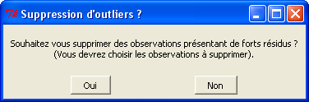 → 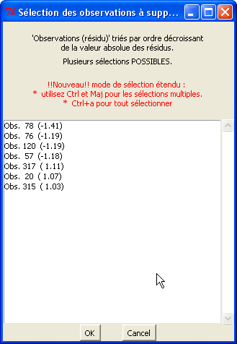
Le fichier de résultats obtenu après suppression des observations aura le même nom, plus un suffixe « _(red) » (pour « réduit »).

GLMs et graphiques diagnostiques
Pour les GLMs, la normalité des résidus – évaluée à l'aide du « Normal Q-Q plot » – en particulier, n'est pas nécessairement attendue. Ne pas en tenir compte.
Dans ce cas, le graphique qui présente le plus d'intérêt pour évaluer la qualité d'ajustement du modèle est celui des résidus en fonction des valeurs prédites. Si l'ajustement est bon, il ne doit pas y avoir de tendance.
Voici par exemple un ajustement correct :
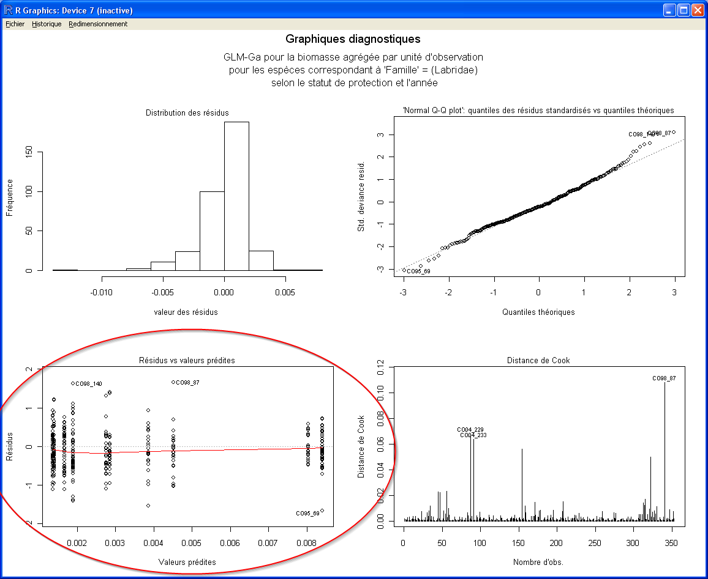
Tandis que le suivant est mauvais :
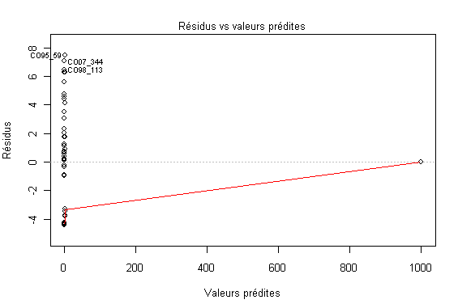

(Log-)LMs et graphiques diagnostiques
Ici aussi, l'absence de tendance dans la représentation des résidus en fonction des valeurs prédites constitue un critère de bon ajustement. Mais à cela vient s'ajouter un critère de normalité des résidus du modèle, sans laquelle les p-valeurs risquent d'être mal estimées.
Dans l'exemple ci-dessous – un ajustement « somme-toute correct » – la distribution des résidus est légèrement dissymétrique, comme le montrent les deux graphiques de la première ligne :
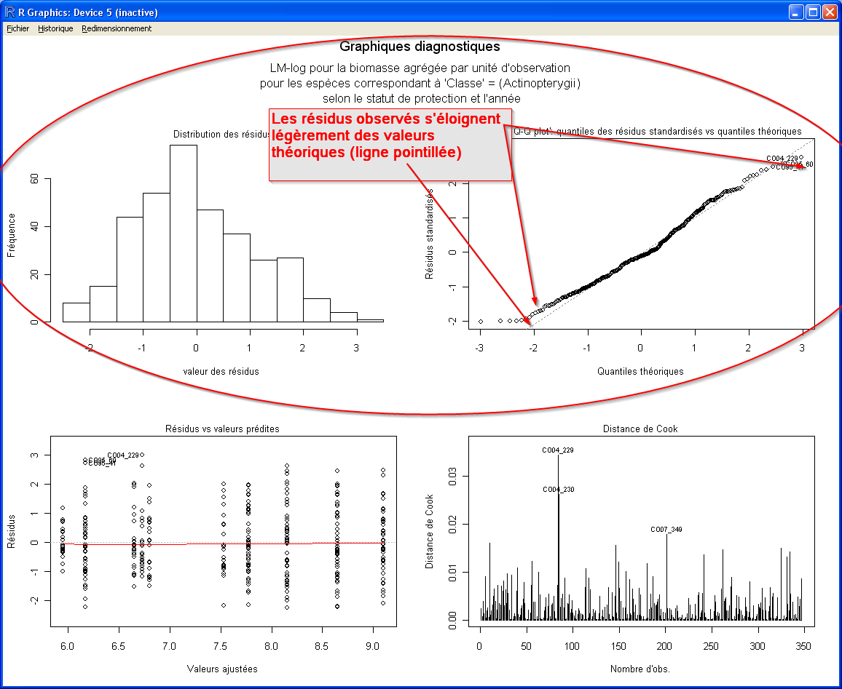
Le modèle est acceptable dans ce cas là ; rien d'aussi mauvais que dans l'exemple suivant (distribution bimodale) :
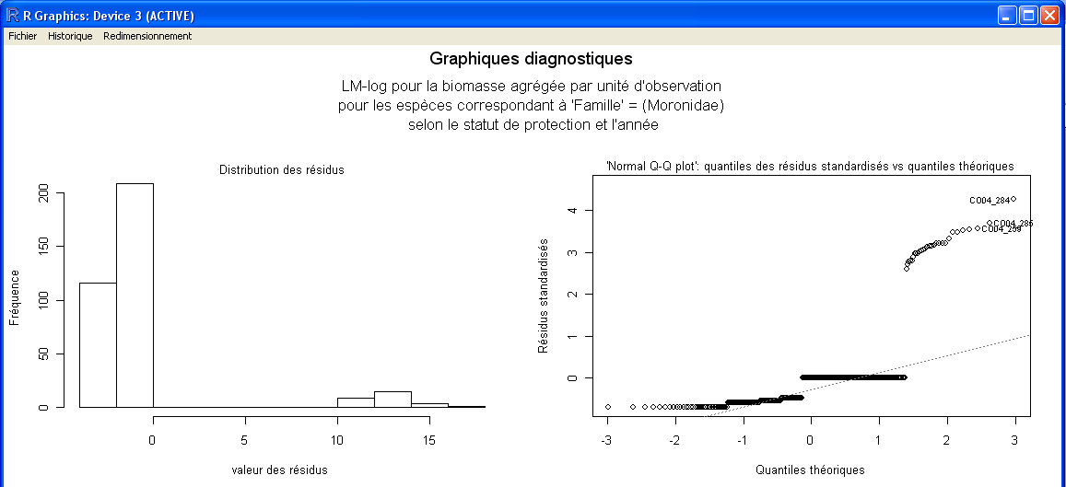
Ce dernier modèle ne pourrait être validé !

Arbres de régression multivariée
Les arbres de régression multivariés entrent dans la catégorie des modèles inférentiels
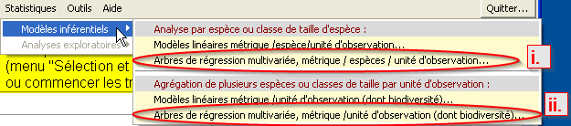
mais produisent à la fois des sorties graphiques et des fichiers textes. Les options graphiques seront donc accessibles dans l'interface standard de sélection des métriques et facteurs. Cependant seules les quatre dernières (se rapportant aux périphériques graphiques ; type de fichier, etc.) sont utiles pour ces graphiques.
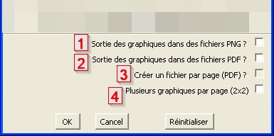

Métriques agrégées par unité d'observation par espèce (et éventuellement par classe de taille)
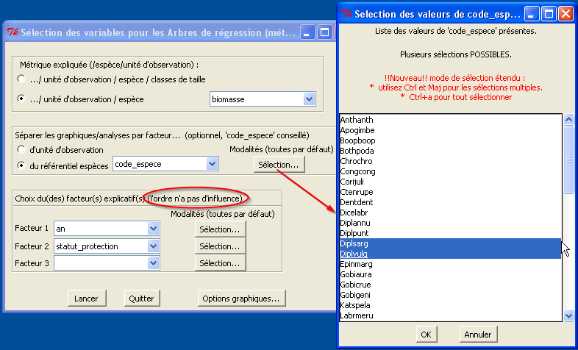
À quelques détails près (textes d'information), l'interface et son fonctionnement sont similaires à ceux des autres traitements sur les métriques agrégées par espèce. Et en particulier, leur principal intérêt est – ici aussi – de permettre de lancer en une fois plusieurs analyses/graphiques, séparés selon le facteur du second cadre.
Notez toutefois qu'ici, l'ordre des facteurs n'a pas d'influence, contrairement aux précédents types de graphiques/analyses.

Métriques agrégées par unité d'observation (et éventuellement par classe de taille)
De la même manière, l'interface et son fonctionnement sont similaires à ceux des autres traitements sur les métriques agrégées par unité d'observation (et éventuellement par classe de taille). Ces analyses peuvent également être menées sur des indices de diversité.
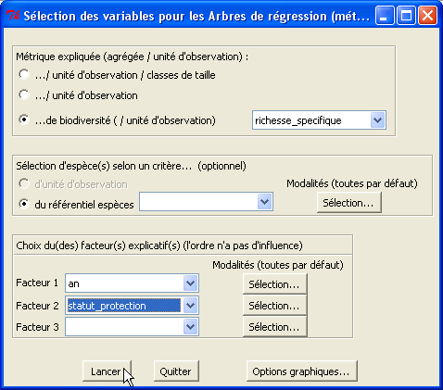

Résultats Graphiques
Le dernier exemple ci-dessus donne le graphique en arbre qui suit :
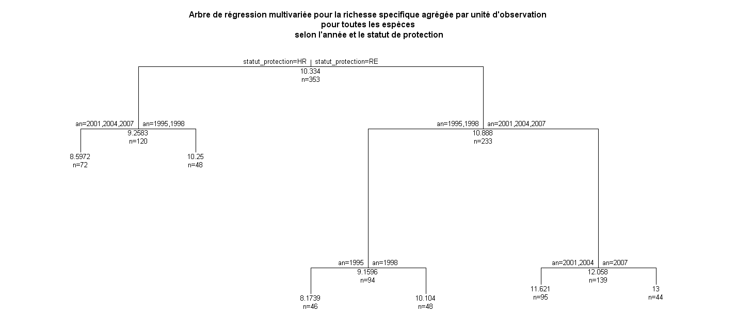
À chaque nœud est indiqué :
- en partie supérieure, les règles de dichotomie en sous groupes (le cas échéant).
- en partie inférieure :
  - la moyenne de la métrique dans le groupe correspondant.
  - n=le nombre d'« individus » (nombre de valeurs agrégées par unité d'observation et éventuellement espèce et/ou classe de taille).
Si une sortie sous forme de fichier a été sélectionnée dans les options graphiques, le nom de fichier est construit selon les mêmes règles que pour les boxplots ou barplots, à la différence du préfixe, ici « MRT_ » (Multivariate regression tree : acronyme anglais pour arbre de régression multivariée).

Résultat « texte »
Les résultats de l'analyse sont stockés dans le dossier « <dossier de travail>/Results/ » dans un fichier texte de la forme
MRT_<métrique>_[<facteur de séparation/de sélection>(<modalité(s)>)_]<facteur 1>[-<facteur 2>...].txt
(les parties entre [ ] sont optionnelles).
Il se compose de trois parties :

Rappel du modèle :
Appel :
rpart(formula = richesse_specifique ~ statut_protection + an,
data = tmpData)

Résumé de l'arbre sous forme de texte :
----------------------------------------------------------------------
Résultat général :

n= 353

noeud), division, n, déviance, yval
* indique un noeud terminal

1) root 353 3714.5550 10.334280
2) statut_protection=HR 120 900.9917 9.258333
4) an=2001,2004,2007 72 475.3194 8.597222 *
5) an=1995,1998 48 347.0000 10.250000 *
3) statut_protection=RE 233 2603.0990 10.888410
6) an=1995,1998 94 958.6064 9.159574
12) an=1995 46 692.6087 8.173913 *
13) an=1998 48 178.4792 10.104170 *
7) an=2001,2004,2007 139 1173.5400 12.057550
14) an=2001,2004 95 720.3579 11.621050 *
15) an=2007 44 396.0000 13.000000 *
Celui-ci donne, pour chaque nœud, la déviance en plus des informations figurant sur le graphique.

Détails :
----------------------------------------------------------------------Détails :

Appel :
rpart(formula = richesse_specifique ~ statut_protection + an,
data = tmpData)
n= 353

CP nsplit rel error xerror xstd
1 0.09172264 0 1.0000000 1.0066223 0.07796905
2 0.02356097 2 0.8165547 0.8463447 0.06296443
3 0.02117945 3 0.7929938 0.8353084 0.06232848
4 0.01539395 4 0.7718143 0.8334635 0.06058923
5 0.01000000 5 0.7564204 0.8405566 0.06143505

Noeud #1: 353 observations, param de complexité=0.09172264
mean=10.33428, MSE=10.52282
fils Gauche=2 (120 obs) fils Droit=3 (233 obs)
Division initial:
statut_protection divisé en GD, improve=0.05665951, (0 manquant)
an divisé en GGGDD, improve=0.05569685, (0 manquant)

Noeud #2: 120 observations, param de complexité=0.02117945
mean=9.258333, MSE=7.508264
fils Gauche=4 (72 obs) fils Droit=5 (48 obs)
Division initial:
an divisé en DDGGG, improve=0.08731737, (0 manquant)

...

ANNEXES

GNU Free Documentation License
GNU Free Documentation License
Version 1.3, 3 November 2008

Copyright (C) 2000, 2001, 2002, 2007, 2008 Free Software Foundation, Inc.
<http://fsf.org/>
Everyone is permitted to copy and distribute verbatim copies
of this license document, but changing it is not allowed.

0. PREAMBLE

The purpose of this License is to make a manual, textbook, or other
functional and useful document "free" in the sense of freedom: to
assure everyone the effective freedom to copy and redistribute it,
with or without modifying it, either commercially or noncommercially.
Secondarily, this License preserves for the author and publisher a way
to get credit for their work, while not being considered responsible
for modifications made by others.

This License is a kind of "copyleft", which means that derivative
works of the document must themselves be free in the same sense. It
complements the GNU General Public License, which is a copyleft
license designed for free software.

We have designed this License in order to use it for manuals for free
software, because free software needs free documentation: a free
program should come with manuals providing the same freedoms that the
software does. But this License is not limited to software manuals;
it can be used for any textual work, regardless of subject matter or
whether it is published as a printed book. We recommend this License
principally for works whose purpose is instruction or reference.

1. APPLICABILITY AND DEFINITIONS

This License applies to any manual or other work, in any medium, that
contains a notice placed by the copyright holder saying it can be
distributed under the terms of this License. Such a notice grants a
world-wide, royalty-free license, unlimited in duration, to use that
work under the conditions stated herein. The "Document", below,
refers to any such manual or work. Any member of the public is a
licensee, and is addressed as "you". You accept the license if you
copy, modify or distribute the work in a way requiring permission
under copyright law.

A "Modified Version" of the Document means any work containing the
Document or a portion of it, either copied verbatim, or with
modifications and/or translated into another language.

A "Secondary Section" is a named appendix or a front-matter section of
the Document that deals exclusively with the relationship of the
publishers or authors of the Document to the Document's overall
subject (or to related matters) and contains nothing that could fall
directly within that overall subject. (Thus, if the Document is in
part a textbook of mathematics, a Secondary Section may not explain
any mathematics.) The relationship could be a matter of historical
connection with the subject or with related matters, or of legal,
commercial, philosophical, ethical or political position regarding
them.

The "Invariant Sections" are certain Secondary Sections whose titles
are designated, as being those of Invariant Sections, in the notice
that says that the Document is released under this License. If a
section does not fit the above definition of Secondary then it is not
allowed to be designated as Invariant. The Document may contain zero
Invariant Sections. If the Document does not identify any Invariant
Sections then there are none.

The "Cover Texts" are certain short passages of text that are listed,
as Front-Cover Texts or Back-Cover Texts, in the notice that says that
the Document is released under this License. A Front-Cover Text may
be at most 5 words, and a Back-Cover Text may be at most 25 words.

A "Transparent" copy of the Document means a machine-readable copy,
represented in a format whose specification is available to the
general public, that is suitable for revising the document
straightforwardly with generic text editors or (for images composed of
pixels) generic paint programs or (for drawings) some widely available
drawing editor, and that is suitable for input to text formatters or
for automatic translation to a variety of formats suitable for input
to text formatters. A copy made in an otherwise Transparent file
format whose markup, or absence of markup, has been arranged to thwart
or discourage subsequent modification by readers is not Transparent.
An image format is not Transparent if used for any substantial amount
of text. A copy that is not "Transparent" is called "Opaque".

Examples of suitable formats for Transparent copies include plain
ASCII without markup, Texinfo input format, LaTeX input format, SGML
or XML using a publicly available DTD, and standard-conforming simple
HTML, PostScript or PDF designed for human modification. Examples of
transparent image formats include PNG, XCF and JPG. Opaque formats
include proprietary formats that can be read and edited only by
proprietary word processors, SGML or XML for which the DTD and/or
processing tools are not generally available, and the
machine-generated HTML, PostScript or PDF produced by some word
processors for output purposes only.

The "Title Page" means, for a printed book, the title page itself,
plus such following pages as are needed to hold, legibly, the material
this License requires to appear in the title page. For works in
formats which do not have any title page as such, "Title Page" means
the text near the most prominent appearance of the work's title,
preceding the beginning of the body of the text.

The "publisher" means any person or entity that distributes copies of
the Document to the public.

A section "Entitled XYZ" means a named subunit of the Document whose
title either is precisely XYZ or contains XYZ in parentheses following
text that translates XYZ in another language. (Here XYZ stands for a
specific section name mentioned below, such as "Acknowledgements",
"Dedications", "Endorsements", or "History".) To "Preserve the Title"
of such a section when you modify the Document means that it remains a
section "Entitled XYZ" according to this definition.

The Document may include Warranty Disclaimers next to the notice which
states that this License applies to the Document. These Warranty
Disclaimers are considered to be included by reference in this
License, but only as regards disclaiming warranties: any other
implication that these Warranty Disclaimers may have is void and has
no effect on the meaning of this License.

2. VERBATIM COPYING

You may copy and distribute the Document in any medium, either
commercially or noncommercially, provided that this License, the
copyright notices, and the license notice saying this License applies
to the Document are reproduced in all copies, and that you add no
other conditions whatsoever to those of this License. You may not use
technical measures to obstruct or control the reading or further
copying of the copies you make or distribute. However, you may accept
compensation in exchange for copies. If you distribute a large enough
number of copies you must also follow the conditions in section 3.

You may also lend copies, under the same conditions stated above, and
you may publicly display copies.

3. COPYING IN QUANTITY

If you publish printed copies (or copies in media that commonly have
printed covers) of the Document, numbering more than 100, and the
Document's license notice requires Cover Texts, you must enclose the
copies in covers that carry, clearly and legibly, all these Cover
Texts: Front-Cover Texts on the front cover, and Back-Cover Texts on
the back cover. Both covers must also clearly and legibly identify
you as the publisher of these copies. The front cover must present
the full title with all words of the title equally prominent and
visible. You may add other material on the covers in addition.
Copying with changes limited to the covers, as long as they preserve
the title of the Document and satisfy these conditions, can be treated
as verbatim copying in other respects.

If the required texts for either cover are too voluminous to fit
legibly, you should put the first ones listed (as many as fit
reasonably) on the actual cover, and continue the rest onto adjacent
pages.

If you publish or distribute Opaque copies of the Document numbering
more than 100, you must either include a machine-readable Transparent
copy along with each Opaque copy, or state in or with each Opaque copy
a computer-network location from which the general network-using
public has access to download using public-standard network protocols
a complete Transparent copy of the Document, free of added material.
If you use the latter option, you must take reasonably prudent steps,
when you begin distribution of Opaque copies in quantity, to ensure
that this Transparent copy will remain thus accessible at the stated
location until at least one year after the last time you distribute an
Opaque copy (directly or through your agents or retailers) of that
edition to the public.

It is requested, but not required, that you contact the authors of the
Document well before redistributing any large number of copies, to
give them a chance to provide you with an updated version of the
Document.

4. MODIFICATIONS

You may copy and distribute a Modified Version of the Document under
the conditions of sections 2 and 3 above, provided that you release
the Modified Version under precisely this License, with the Modified
Version filling the role of the Document, thus licensing distribution
and modification of the Modified Version to whoever possesses a copy
of it. In addition, you must do these things in the Modified Version:

A. Use in the Title Page (and on the covers, if any) a title distinct
from that of the Document, and from those of previous versions
(which should, if there were any, be listed in the History section
of the Document). You may use the same title as a previous version
if the original publisher of that version gives permission.
B. List on the Title Page, as authors, one or more persons or entities
responsible for authorship of the modifications in the Modified
Version, together with at least five of the principal authors of the
Document (all of its principal authors, if it has fewer than five),
unless they release you from this requirement.
C. State on the Title page the name of the publisher of the
Modified Version, as the publisher.
D. Preserve all the copyright notices of the Document.
E. Add an appropriate copyright notice for your modifications
adjacent to the other copyright notices.
F. Include, immediately after the copyright notices, a license notice
giving the public permission to use the Modified Version under the
terms of this License, in the form shown in the Addendum below.
G. Preserve in that license notice the full lists of Invariant Sections
and required Cover Texts given in the Document's license notice.
H. Include an unaltered copy of this License.
I. Preserve the section Entitled "History", Preserve its Title, and add
to it an item stating at least the title, year, new authors, and
publisher of the Modified Version as given on the Title Page. If
there is no section Entitled "History" in the Document, create one
stating the title, year, authors, and publisher of the Document as
given on its Title Page, then add an item describing the Modified
Version as stated in the previous sentence.
J. Preserve the network location, if any, given in the Document for
public access to a Transparent copy of the Document, and likewise
the network locations given in the Document for previous versions
it was based on. These may be placed in the "History" section.
You may omit a network location for a work that was published at
least four years before the Document itself, or if the original
publisher of the version it refers to gives permission.
K. For any section Entitled "Acknowledgements" or "Dedications",
Preserve the Title of the section, and preserve in the section all
the substance and tone of each of the contributor acknowledgements
and/or dedications given therein.
L. Preserve all the Invariant Sections of the Document,
unaltered in their text and in their titles. Section numbers
or the equivalent are not considered part of the section titles.
M. Delete any section Entitled "Endorsements". Such a section
may not be included in the Modified Version.
N. Do not retitle any existing section to be Entitled "Endorsements"
or to conflict in title with any Invariant Section.
O. Preserve any Warranty Disclaimers.

If the Modified Version includes new front-matter sections or
appendices that qualify as Secondary Sections and contain no material
copied from the Document, you may at your option designate some or all
of these sections as invariant. To do this, add their titles to the
list of Invariant Sections in the Modified Version's license notice.
These titles must be distinct from any other section titles.

You may add a section Entitled "Endorsements", provided it contains
nothing but endorsements of your Modified Version by various
parties--for example, statements of peer review or that the text has
been approved by an organization as the authoritative definition of a
standard.

You may add a passage of up to five words as a Front-Cover Text, and a
passage of up to 25 words as a Back-Cover Text, to the end of the list
of Cover Texts in the Modified Version. Only one passage of
Front-Cover Text and one of Back-Cover Text may be added by (or
through arrangements made by) any one entity. If the Document already
includes a cover text for the same cover, previously added by you or
by arrangement made by the same entity you are acting on behalf of,
you may not add another; but you may replace the old one, on explicit
permission from the previous publisher that added the old one.

The author(s) and publisher(s) of the Document do not by this License
give permission to use their names for publicity for or to assert or
imply endorsement of any Modified Version.

5. COMBINING DOCUMENTS

You may combine the Document with other documents released under this
License, under the terms defined in section 4 above for modified
versions, provided that you include in the combination all of the
Invariant Sections of all of the original documents, unmodified, and
list them all as Invariant Sections of your combined work in its
license notice, and that you preserve all their Warranty Disclaimers.

The combined work need only contain one copy of this License, and
multiple identical Invariant Sections may be replaced with a single
copy. If there are multiple Invariant Sections with the same name but
different contents, make the title of each such section unique by
adding at the end of it, in parentheses, the name of the original
author or publisher of that section if known, or else a unique number.
Make the same adjustment to the section titles in the list of
Invariant Sections in the license notice of the combined work.

In the combination, you must combine any sections Entitled "History"
in the various original documents, forming one section Entitled
"History"; likewise combine any sections Entitled "Acknowledgements",
and any sections Entitled "Dedications". You must delete all sections
Entitled "Endorsements".

6. COLLECTIONS OF DOCUMENTS

You may make a collection consisting of the Document and other
documents released under this License, and replace the individual
copies of this License in the various documents with a single copy
that is included in the collection, provided that you follow the rules
of this License for verbatim copying of each of the documents in all
other respects.

You may extract a single document from such a collection, and
distribute it individually under this License, provided you insert a
copy of this License into the extracted document, and follow this
License in all other respects regarding verbatim copying of that
document.

7. AGGREGATION WITH INDEPENDENT WORKS

A compilation of the Document or its derivatives with other separate
and independent documents or works, in or on a volume of a storage or
distribution medium, is called an "aggregate" if the copyright
resulting from the compilation is not used to limit the legal rights
of the compilation's users beyond what the individual works permit.
When the Document is included in an aggregate, this License does not
apply to the other works in the aggregate which are not themselves
derivative works of the Document.

If the Cover Text requirement of section 3 is applicable to these
copies of the Document, then if the Document is less than one half of
the entire aggregate, the Document's Cover Texts may be placed on
covers that bracket the Document within the aggregate, or the
electronic equivalent of covers if the Document is in electronic form.
Otherwise they must appear on printed covers that bracket the whole
aggregate.

8. TRANSLATION

Translation is considered a kind of modification, so you may
distribute translations of the Document under the terms of section 4.
Replacing Invariant Sections with translations requires special
permission from their copyright holders, but you may include
translations of some or all Invariant Sections in addition to the
original versions of these Invariant Sections. You may include a
translation of this License, and all the license notices in the
Document, and any Warranty Disclaimers, provided that you also include
the original English version of this License and the original versions
of those notices and disclaimers. In case of a disagreement between
the translation and the original version of this License or a notice
or disclaimer, the original version will prevail.

If a section in the Document is Entitled "Acknowledgements",
"Dedications", or "History", the requirement (section 4) to Preserve
its Title (section 1) will typically require changing the actual
title.

9. TERMINATION

You may not copy, modify, sublicense, or distribute the Document
except as expressly provided under this License. Any attempt
otherwise to copy, modify, sublicense, or distribute it is void, and
will automatically terminate your rights under this License.

However, if you cease all violation of this License, then your license
from a particular copyright holder is reinstated (a) provisionally,
unless and until the copyright holder explicitly and finally
terminates your license, and (b) permanently, if the copyright holder
fails to notify you of the violation by some reasonable means prior to
60 days after the cessation.

Moreover, your license from a particular copyright holder is
reinstated permanently if the copyright holder notifies you of the
violation by some reasonable means, this is the first time you have
received notice of violation of this License (for any work) from that
copyright holder, and you cure the violation prior to 30 days after
your receipt of the notice.

Termination of your rights under this section does not terminate the
licenses of parties who have received copies or rights from you under
this License. If your rights have been terminated and not permanently
reinstated, receipt of a copy of some or all of the same material does
not give you any rights to use it.

10. FUTURE REVISIONS OF THIS LICENSE

The Free Software Foundation may publish new, revised versions of the
GNU Free Documentation License from time to time. Such new versions
will be similar in spirit to the present version, but may differ in
detail to address new problems or concerns. See
http://www.gnu.org/copyleft/.

Each version of the License is given a distinguishing version number.
If the Document specifies that a particular numbered version of this
License "or any later version" applies to it, you have the option of
following the terms and conditions either of that specified version or
of any later version that has been published (not as a draft) by the
Free Software Foundation. If the Document does not specify a version
number of this License, you may choose any version ever published (not
as a draft) by the Free Software Foundation. If the Document
specifies that a proxy can decide which future versions of this
License can be used, that proxy's public statement of acceptance of a
version permanently authorizes you to choose that version for the
Document.

11. RELICENSING

"Massive Multiauthor Collaboration Site" (or "MMC Site") means any
World Wide Web server that publishes copyrightable works and also
provides prominent facilities for anybody to edit those works. A
public wiki that anybody can edit is an example of such a server. A
"Massive Multiauthor Collaboration" (or "MMC") contained in the site
means any set of copyrightable works thus published on the MMC site.

"CC-BY-SA" means the Creative Commons Attribution-Share Alike 3.0
license published by Creative Commons Corporation, a not-for-profit
corporation with a principal place of business in San Francisco,
California, as well as future copyleft versions of that license
published by that same organization.

"Incorporate" means to publish or republish a Document, in whole or in
part, as part of another Document.

An MMC is "eligible for relicensing" if it is licensed under this
License, and if all works that were first published under this License
somewhere other than this MMC, and subsequently incorporated in whole or
in part into the MMC, (1) had no cover texts or invariant sections, and
(2) were thus incorporated prior to November 1, 2008.

The operator of an MMC Site may republish an MMC contained in the site
under CC-BY-SA on the same site at any time before August 1, 2009,
provided the MMC is eligible for relicensing.

ADDENDUM: How to use this License for your documents

To use this License in a document you have written, include a copy of
the License in the document and put the following copyright and
license notices just after the title page:

Copyright (c) YEAR YOUR NAME.
Permission is granted to copy, distribute and/or modify this document
under the terms of the GNU Free Documentation License, Version 1.3
or any later version published by the Free Software Foundation;
with no Invariant Sections, no Front-Cover Texts, and no Back-Cover Texts.
A copy of the license is included in the section entitled "GNU
Free Documentation License".

If you have Invariant Sections, Front-Cover Texts and Back-Cover Texts,
replace the "with...Texts." line with this:

with the Invariant Sections being LIST THEIR TITLES, with the
Front-Cover Texts being LIST, and with the Back-Cover Texts being LIST.

If you have Invariant Sections without Cover Texts, or some other
combination of the three, merge those two alternatives to suit the
situation.

If your document contains nontrivial examples of program code, we
recommend releasing these examples in parallel under your choice of
free software license, such as the GNU General Public License,
to permit their use in free software.

Copie à l'identique du site R (documentation, logiciel, paquets optionnels,...).
espace sur internet qui centralise le stockage des packages.

